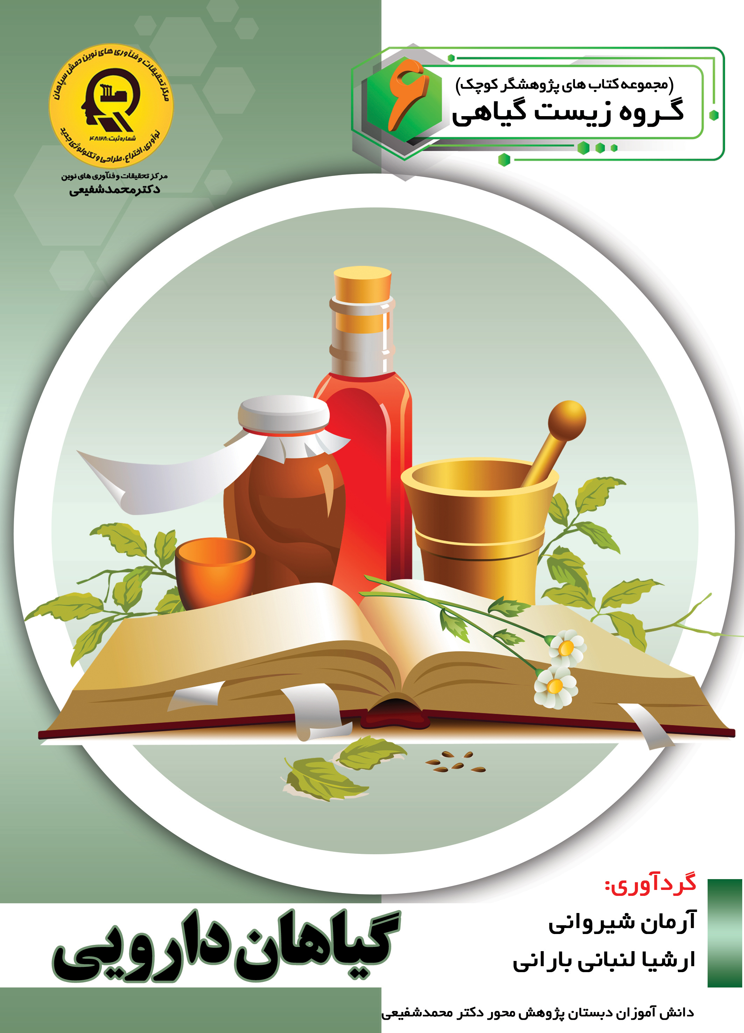

گیاهان دارویی


ghaemiyeh.com

فهرست مطالب
مشخصات کتاب 4
اشاره 4
تقدیم به : 8
پیشگفتار: 9
فهرست مطالب 10
فصل اول :گیاهان دارویی 11
اشاره 11
مقدمه 12
ساختمان گیاه 12
غذاسازی گیاهان 23
نیاز گیاهان برای غذاسازی 25
تاریخچه استفاده انسان از گیاهان دارویی 30
رابطه گیاهان دارویی و بیماری 31
تهیه و تبدیل گیاهان دارویی 33
تهیه پودر گیاهان دارویی 34
فصل دوم :انواع گیاهان دارویی 35
اشاره 35
انواع گیاهان دارویی 36
فصل سوم :مصارف گیاهان دارویی 56
اشاره 56
درمان رشد مو 57
درمان افسردگی 66
درمان دیابت 69
قویترین داروی گیاهی خواب آور 78
بهترین آنتی بیوتیک های طبیعی 82
دمنوش ها 82
بهترین داروی گیاهی برای درمان سرماخوردگی 91
گیاهان دارویی آرام بخش اعصاب 104
سلامت و تقویت مغز 110
منابع 112

مشخصات کتاب
سرشناسه :شیروانی ،آرمان ۱۳۸۶- گردآورنده
عنوان و نام پدیدآور :گیاهان دارویی گردآورندگان آرمان شیروانی ارشیا لنبانی بارانی ؛ ویراستار ادبی راضیه جوهریان ؛ ویراستار علمی سمیه مظفری، سروش نکوئی
مشخصات نشر :اصفهان انتشارات امیرفدک ۱۳۹۷.
مشخصات ظاهری :۷۰ص
شابک :۴۰۰۰۰ریال۳-۵۶-۶۴۴۶-۶۲۲-۹۷۸
وضعیت فهرست نویسی :فييا
موضوع :گیاهان دارویی
موضوع :Medicinal plants
موضوع :دارو های گیاهی
موضوع :Materia medica, Vegetable
شناسه افزوده :لنبانی بارانی ارشیا، ۱۳۸۶، گردآورنده
شناسه افزوده :مظفری سمیه ۱۳۶۵- ویراستار
شناسه افزوده :نوری نکویی سروش، ۱۳۶۵- ویراستار
رده بندی کنگره :۱۳۹۷ ۹۹ش/ RS۱۶۴
رده بندی دیویی :۶۱۵/۳۲
شماره کتابشناسی ملی :۵۵۰۶۰۰۵

اشاره
بِسْمِ اللَّهِ الرَّحْمَنِ الرَّحِيمِ
گیاهان دارویی
گردآورندگان:
آرمان شیروانی
دانش آموز پایه ششم دبستان دکتر محمد شفیعی
ارشیا لنبانی بارانی
دانش آموز پایه ششم دبستان دکتر محمد شفیعی
انتشارات امیر فدک: اصفهان -خیابان هشت بهشت غربی نبش تقاطع ملک ساختمان فدک
تلفن: ۳۲۷۳۰۳٦٠-۰۳۱ - همراه ٠٩١٣٣١٣٥٦٩٤ کد پستی: ٨١٥٤٦٤٣١٥١
Fadak.mansori@gmail.com
گیاهان دارویی
آرمان شیروانی ٨٦- ارشیا لنبانی بارانی ٨٦
آماده سازی: انتشارات امیر فدک
مدیر مسئول: دکتر محمدرضا محمد شفیعی
مدیر تولید: سیدمحمدرضا منصوری تهرانی
مدیر فنی: مهسا صالحیان - سمیه مظفری
ویراستار ادبی: راضیه جوهریان
ویراستار علمی: مهسا صالحیان - سمیه مظفری - سروش نکوئی
صفحه آرا: عابدی- کاویانی
طراح جلد: کاویانی
• لیتوگرافی: طاها •چاپ : ملت • صحافی : ملت
• چاپ اول: ۱۳۹۷ • تعداد ۱۰۰۰ • قیمت: ٤٠٠٠٠ تومان
حق چاپ ۱۳۹۷، انتشارات امیر فدک
شابک: ٦٤٤٦٥٦-۹۷۸٦٢٢ 3-56-6446-622-978 :ISBN
هر گونه استفاده از مطالب این کتاب اعم از بازنویسی، خلاصه سازی، نقل مطالب آموزشی برداشت به صورت دست نویس، کپی، تکثیر و هر گونه چاپ سنتی و دیجیتال استفاده به صورت کتاب الکترونیکی لوح فشرده قرار دادن مطالب بر روی اینترنت و وب سایت ها و هر گونه شبکه ی کامپیوتری دیگر و به طور کل هر گونه استفاده ی اشخاص حقیقی و حقوقی در جهت منافع مادی و معنوی خود بدون اجازه ی کتبی ناشر ممنوع و بر اساس بند ۵ ماده ی ۲۳ قانون حمایت از حقوق مؤلفان و مصنفان و قوانین مربوط به جرایم رایانه ای کشور قابل پیگیری در محاکم قضایی است.

تقدیم به :
پدر و مادر عزیز و مهربانم
که در سختی ها و دشواری های زندگی همواره یاوری دلسوز و فداکار
و پشتیبانی محکم و مطمئن برایم بوده اند.
آرمان شیروانی
تقدیم به :
پدر و مادرم
که از نگاهشان صلابت
از رفتارشان محبت
و از صبرشان ایستادگی را آموختم
ارشیا لنبانی بارانی

پیشگفتار:
در مرکز تحقیقات و فنآوری های نوین دمش سپاهان( دکتر محمد شفیعی ) آموزش پژوهش محور را نهادینه کردیم چراکه ایمان داریم گسترش مرز های علم و فنآوری در جهت پیشرفت کشور در گرو کوشش پژوهشگران است و پژوهشگر با ذهن پرسش گرش از لایه های ابر گرفته آسمان دانش می گذرد تا به افق های جدیدی دست یابد روح پژوهشگر، پویا و جوینده است و پوسته های جهل را شکافته، به قنات جاری علم دست مییابد و تا چشمه جوشان آن را بر کویر تشنه خویش جاری نسازد آرام نمی گیرد. در مراکز پژوهش محور دکتر محمد شفیعی اعتقاد داریم؛ پژوهش هزینه نیست سرمایه است در اقدامات پژوهشی این مراکز پژوهشی پژوهشگران کوچک ما تلاش میکنند وضعیت نامطلوب را به وضعیت مطلوب تغییر دهند و یاد میگیرند درست توجه کنند و بدانچه که آموخته اند عمل کنند.
دانش آموزان پژوهنده ی ما میفهمند که هیچ گاه شکست در مسیر کسب دانش وجود ندارد لذا از ناملایمات علمی و بن بست های مقطعی هراسی نداشته و راه غلبه بر سد های مجازی پیش روی کسب دانش و ارتقای علمی را خوب یاد بگیرند. علاوه براین اصول و مبنای کار گروهی را فرا گرفته تا بتوانند براساس خرد جمعی کار کنند. با بیش از ۲۵ سال سابقه آموزشی - پژوهشی و مدیریتی دریافته ایم که پژوهش و تحقیق مثل حروف الفبا باید از سال های نخست آموزش شروع شده و نهادینه شود، و این امر مهم را در طرح آموزش پژوهش محور انجام داده و به نتایج شگرفی دست یافته ایم و با علم به اینکه میدانستیم دانش آموزان در مقاطع پایین تر توانایی های بزرگی دارند و در عمل تجربه نمودیم و نهادینه کردیم و مصمم هستیم که این امر مهم در کل کشور اجرایی شود. انشاا...
محمدرضا محمد شفیعی
مدیر مجتمع فرهنگی آموزشی تحقیقاتی دکتر محمدشفیعی

فهرست مطالب
فصل اول ...8
مقدمه ...9
ساختمان گیاه ...9
غذاسازی گیاهان ...15
نیاز گیاهان برای غذاسازی ...16
تاریخچه استفاده انسان از گیاهان دارویی ...18
رابطه گیاهان دارویی و بیماری ...19
تهیه و تبدیل گیاهان دارویی ...20
تهیه پودر گیاهان داویی ...21
فصل دوم ...22
انواع گیاهان دارویی ...23
فصل سوم ...37
درمان رشد مو ...38
درمان افسردگی ...42
درمان دیابت ...44
قویترین داروی گیاهی خواب آور ...48
بهترین آنتی بیوتیک های طبیعی ...51
دمنوش ها ...51
بهترین داروی گیاهی برای درمان سرماخوردگی ...57
گیاهان دارویی آرام بخش اعصاب ...65
سلامت و تقویت مغز ...68
منابع ...69

فصل اول :گیاهان دارویی

اشاره
عکس
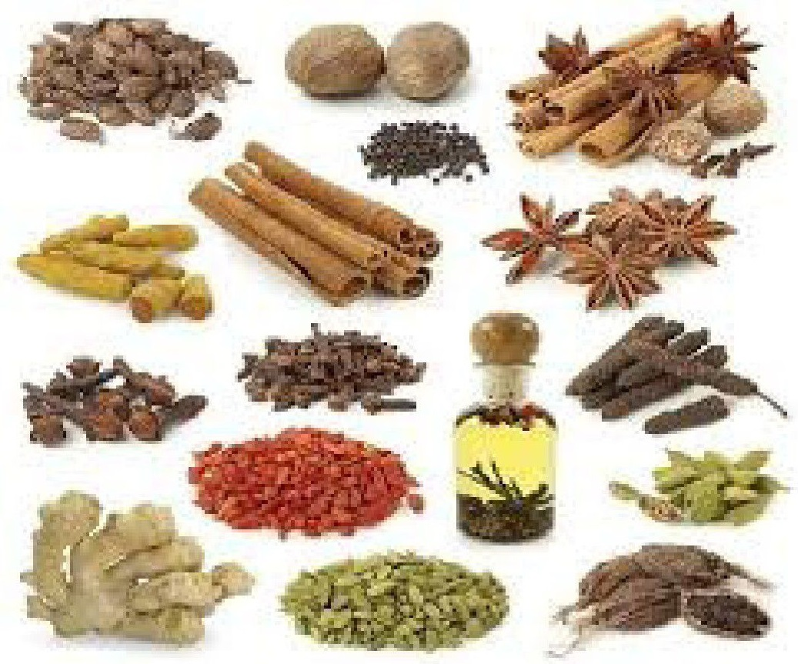

مقدمه
ارزش وجودی گیاهان بر هیچ فردی پوشیده نیست گیاهان قبل از جانوران بر روی کره خاکی ما به وجود آمده اند و در این راستا اولین زنجیره غذایی موجودات را تشکیل دادند و به صورت میلیون ها گونه مختلف که هنوز هم بعضی از آنها ناشناخته مانده اند، در حال زندگی هستند.
در دنیای امروزی که بیماریها بیداد میکند پزشکان و بیماران هر دو در صدد تشخیص و درمان بیماریها میباشند و لیکن اشکال در اینجاست که برخی از علل و عوامل در تشخیص و حتی درمان بیماری ها نادیده گرفته میشوند. اخیرا مجامع علمی و پزشکی جهان به این نتیجه رسیده اند که انواع روش های قدیم یا همان طب سنتی به همان اندازه روش های جدید در تشخیص و درمان بیماریها میتوانند مؤثر واقع شوند. یکی از شرایط لازم برای توفیق در علاج بیماریها و مراقبت های اولیه بهداشتی همانا وجود و مصرف درست دارو های مناسب است. گیاهان همیشه یکی از منابع عمومی داروها بوده اند که به صورت سنتی و یا به شکل فرآورده های خالص شیمیایی مورد بهره برداری قرار میگیرند بنابراین همین موضوع باعث شده تا سازمان بهداشت جهانی فهرست جامعی از گیاهان دارویی و عصاره های آنها را منتشر کند.

ساختمان گیاه
یک گیاه بخش های مختلفی دارد که برای وظایف مختلف مانند ساخت غذا و حفظ آب طراحی شده اند. برگها معمولاً پهن و مسطح .اند برگها انرژی را از نور خورشید و دی اکسید کربن را از هوا می گیرند.
عکس
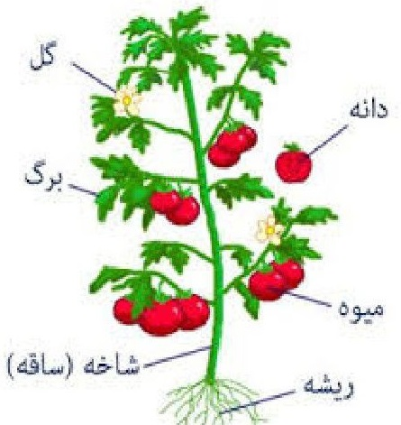
ریشه ها در درون خاک فرو رفته اند تا آب و مواد معدنی را دریافت کنند. ساقه وزن بخشی از گیاه که در بالای سطح زمین قرار دارد را تحمل میکند.
ساقه شامل شبکه ای از لوله های میکروسکوپی ،است که ،آب مواد معدنی و غذا را بین ریشه ها و برگها حمل میکنند.
عکس
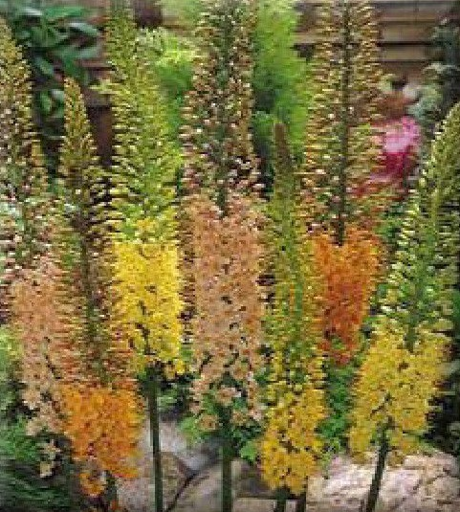
سلول گیاهی چیست؟
گیاه از ساختمان های زنده میکروسکوپیای به نام سلول تشکیل شده است. سلول گیاهی مانند سلول جانوری دارای یک هسته و یک غشاء چرب است که کل سلول را احاطه می.کند همچنین یک سلول گیاهی داخل یک دیواره سلولی سخت قرار گرفته و معمولا حاوی یک حباب بزرگ پر از مایع به نام واکوئل .است. سلول های گیاهان سبز همچنین حاوی کلروپلاست اند.
عکس
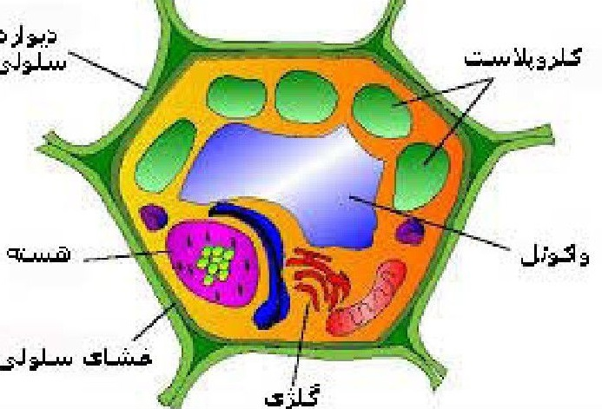
برگ
برگ ها دی اکسید کربن و نور خورشید را میگیرند تا از طریق فتوسنتز غذا بسازند اما از سطحشان آب از دست میدهند. برگ های بزرگ تر و صاف تر غذای بیشتری تولید میکنند اما آب بیشتری هم از دست می دهند.
عکس
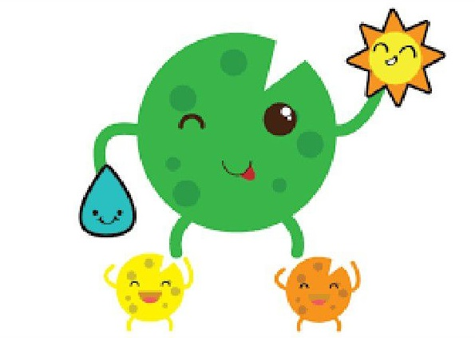
در زیستگاه های خشک، برگها دارای اشکال خاص و یک پوشش هستند، تا میزان از دست رفتن آب را محدود کنند.
انواع برگ
ساده ترین نوع برگ یک تیغه صاف است اما برخی از برگها به برگچه های کوچک تر تقسیم میشوند. این شکل برگها ممکن است مزایای خاصی برای گیاه به همراه داشته باشد که از جمله آنها مقاومت کمتر در برابر باد است.
عکس
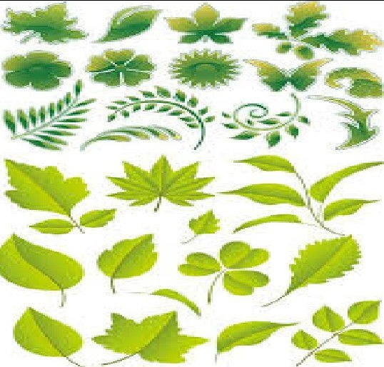
برگ های گیاهان همیشه سبز مانند ،کاملیا اغلب فوق العاده مومی هستند تا در مقابل خشکی از خود محافظت کنند.
ساقه
ساقه عامل اصلی برای راست نگه داشتن گیاه است و ریشه ها و برگها را به هم متصل می.کند. ساقه دارای لوله های میکروسکوپیای به نام آوند های چوبی است که آب و مواد معدنی را حمل میکنند همچنین دارای آوند های آبکش است که مواد غذایی را انتقال می دهند.
عکس
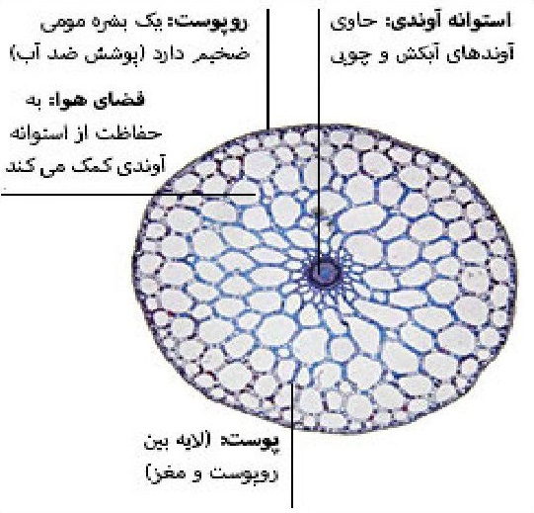
ساقه همچنین دارای سلول هایی با دیواره های ضخیم شده خاصی است که به استحکام ساقه کمک می کنند. ساقه ممکن است لایه هایی از سلول های تقسیم شونده نیز داشته باشند که باعث میشوند ساقه ضخیم تر شود.
عکس
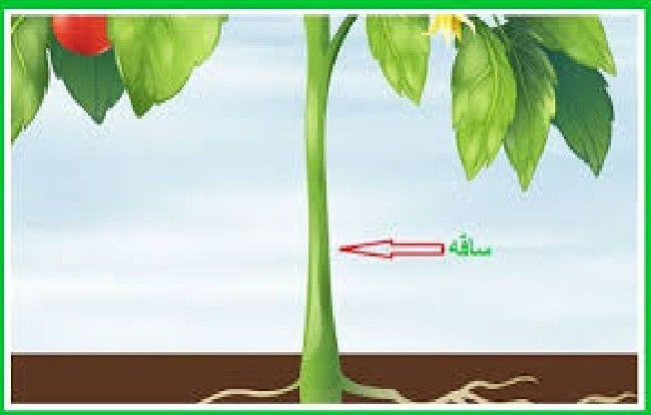
گیاهان مختلف بافت های آوندی دسته های آوند های نقل و انتقال خود را به اشکال متفاوتی می چینند. داخل ساقه گیاه دم اسبی چوب و آبکش از میان یک استوانه داخلی به نام استوانه آوندی عبور می کنند.
استوانه آوندی از سلول های بزرگی تشکیل شده است در اطراف این استوانه یک پوست محافظ سبک پر از هوا هست سلول های بیرونی ساقه دارای پوشش مومی برای جلوگیری از خشک شدن ساقه اند.
ریشه
ریشه ها گیاه را محکم در خاک نگه میدارند و همچنین آب و مواد معدنی را میگیرند. بعضی از انواع گیاهان دارای یک ریشه اصلی هستند، که ریشه عمودی اصلی نامیده میشود و ریشه های جانبی کوچک تر از آن منشعب میشوند.
عکس
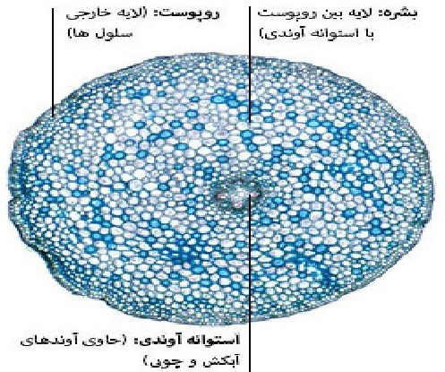
گیاهان دیگر دارای سیستم های ریشه ای هستند که در آنها، ریشه های عمودی بلند به گیاه اجازه میدهند، آب را از عمق بیشتری به دست آورد اما یک شبکه ضخیم از ریشه ها ممکن است لنگر قوی تری در خاک ایجاد کند.
عکس
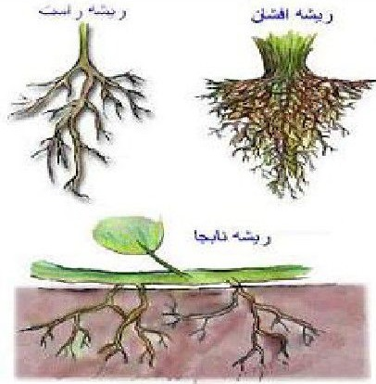
هسته ی یک ریشه که به نام استوانه آوندی نیز شناخته میشود، حاوی آوند های نقل و انتقال است.
عکس
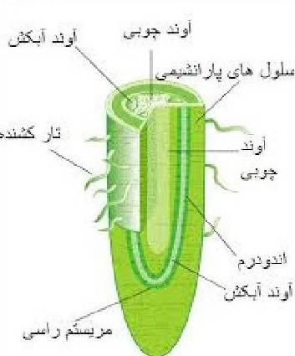
آوند های چوبی آب و مواد معدنی حل نشده ای که از خاک به داخل ریشه وارد میشوند را به بقیه گیـاه حمــل مـی کننـد.
آوند های آبکش قند های ضروری را برای ریشه می آورند و به ریشه انرژی مورد نیازش را میدهند تا مواد معدنی بیشتری را جذب کند و رشد کند.
رشد ریشه ها
کلاهک ریشه موادی تولید میکند که سبب رشد رو به پایین ریشه ها میشود. کلاهک ریشه مواد چسبناکی ترشح میکند که باعث میشود گیاه در حال رشد بتواند به میان خاک بلغزد.
منطقه ای که بلافاصله در پشت کلاهک ریشه است مریستم نامیده میشود و حاوی سلول هایی است که فعالانه تقسیم میشوند. سلول های تازه تقسیم شده درازتر میشوند و هنگامی که رو به پایین رشد میکنند کل ریشه را طولانی می کنند.
عکس
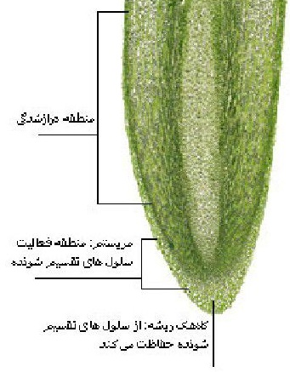

غذاسازی گیاهان
گیاهان برای ما خیلی مهم هستند چرا که همه غذا هایی که ما می خوریم به طور مستقیم یا غیر مستقیم از گیاهان به دست می آیند
عکس
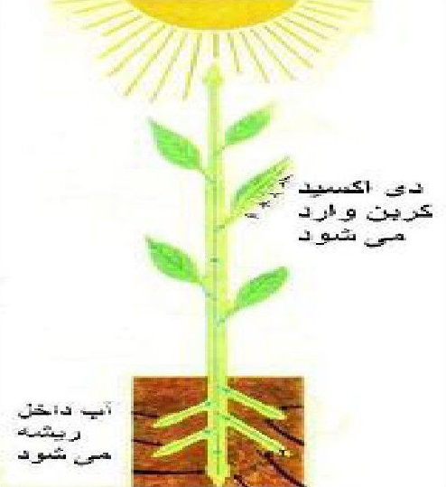
روش مستقیم
برای مثال سیب ها از یک درخت سیب می آیند. آردی که برای درست کردن نان استفاده میشود از گیاه گندم به دست می آید.
عکس
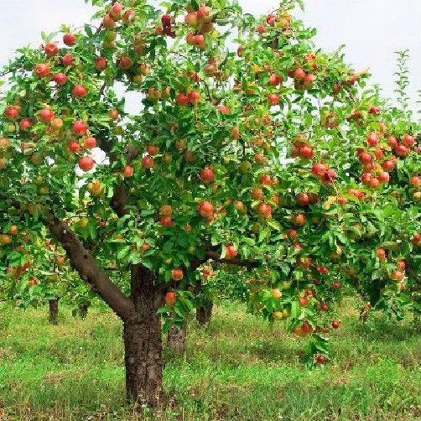
روش غیر مستقیم
گوشت از گاو به دست میآید و همه ما میدانیم که گاوها حیوان هستند. اما گاو چه می خورد؟ گاو علف و گیاهان را می خورد.
عکس
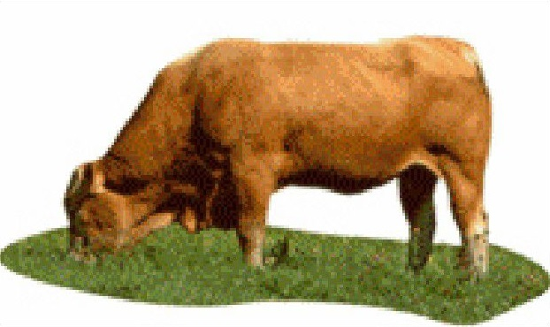

نیاز گیاهان برای غذاسازی
گیاهان به چند چیز نیاز دارند تا غذایشان را بسازند.
کلروفیل
یک رنگدانه سبز است و در برگ های گیاهان پیدا می شود ( لایه کلروفیل را در یک برگ ببینید ).
عکس
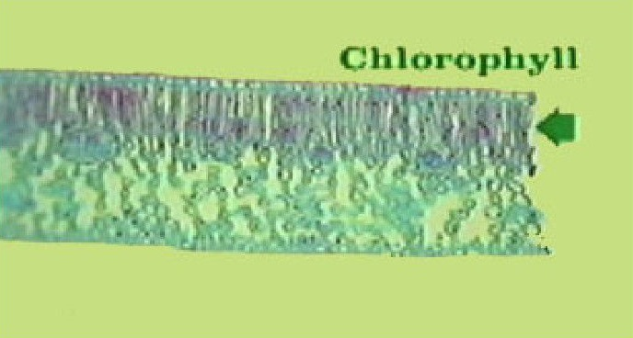
نور
نور طبیعی خورشید یا نور مصنوعی مثل نوری که از لامپ می آید.
عکس
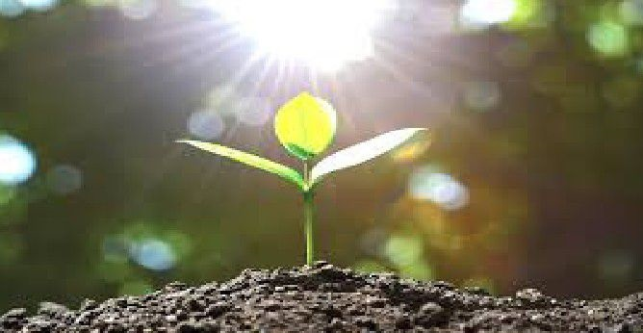
دی اکسیدکربن
گازی که در هوا یافت میشود یکی از گاز هایی که انسانها و جانوران موقع بازدم بیرون میدهند.
عکس
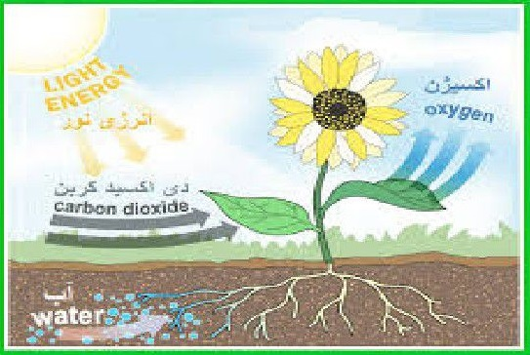
آب
گیاه از طریق ریشه هایش جمع میکند.
عکس
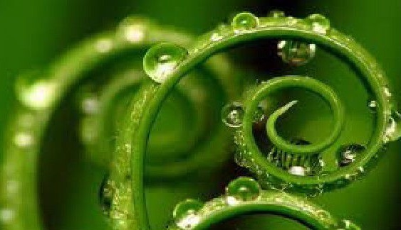
مواد مغذی و مواد معدنی
گیاه از خاک از میان ریشه هایش جمع میکند.
عکس
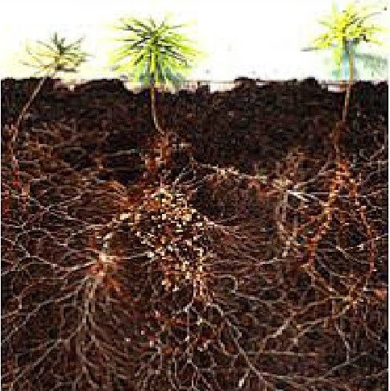
فتوسنتز
فتوسنتز فرایندی است که در آن گیاهان به وسیله ،نور، آب مواد مغذی و دی اکسید کربن غذا میسازند در طول فرایند فتوسنتز گیاهان به هوا اکسیژن آزاد می کنند. انسانها و جانوران برای تنفس به اکسیژن نیاز دارند.
عکس
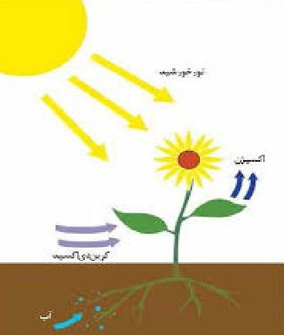
کلروفیل
کلروفیل رنگدانه یا رنگ سبزی است که در گیاهان پیدا می شود و به گیاه کمک میکند تا غذا بسازد.
عکس
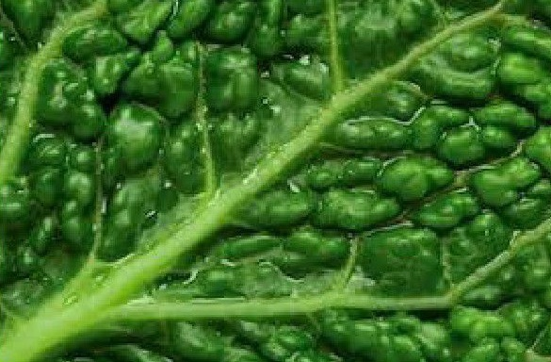

تاریخچه استفاده انسان از گیاهان دارویی
سابقه درمان بیماری ها با گیاهان دارویی به قدمت تاریخ زیست انسان بر روی کره زمین است. انسانها به حکم تجربه علم و اندیشه و جانوران بنا به مقتضیات خود در طول عمر کره زمین به کمک گیاهان دارویی خود را مداوا کرده و میکنند. گیاهان دارویی در دشتها ، مراتع وسیع ، جنگلها پیدا میشوند این گیاهان به دست کسی
کاشته نشده و به همت کسی هم آبیاری نشده است هزاران سال است که بدین منوال در چرخه حیات بوده و طبیعت را آرایش میدهند.
عکس
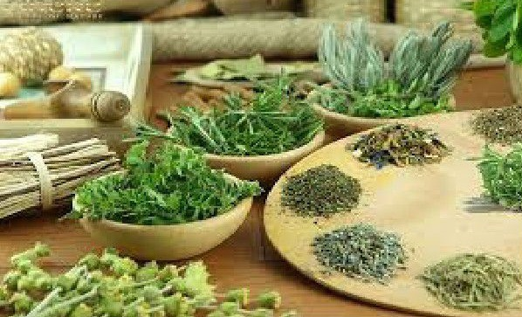

رابطه گیاهان دارویی و بیماری
هر خاک و هر آب و هوایی، بستری از انواع گیاهان دارویی است. بنابراین همه چیز در همه جا نمی روید و حکمت خلقت در این است که هر کجا بیماری هست قطعا نوعی از گیاه دارویی آن نیز یافت میشود. از طرفی همه گیاهان داویی در یک فصل خاص نمی رویند. هنوز کسی رابطه بین شیوع بیماری در یک فصل یا یک زمان و وفور گیاهان دارویی آن فصل را جستجو نکرده است ولی می دانیم که بسیاری از بیماری ها در فصل خاص شیوع پیدا میکنند و بعضی از گیاهان دارویی شناخته شده و ناشناخته نیز در همان فصل به وفور یافت میشوند.
عکس
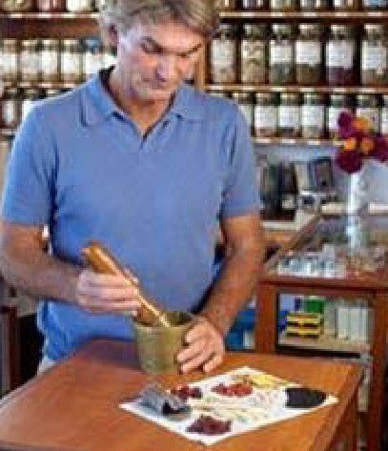

تهیه و تبدیل گیاهان دارویی
هر گیاهی در طبیعت دارای روند رشدی ویژه خود میباشد خواص گیاهان در فصول هفته ها و روز و شب متغیر است. به عنوان مثال بعضی از گیاهان به هنگام صبح و بعضی به موقع عصر و شب معطر میشوند بنابراین از نظر خواص دارویی زمان مناسب برداشت محصول دارای اهمیت خاصی .است قسمت های مختلف گیاه نیز دارای اثرات متفاوت هستند.
عکس
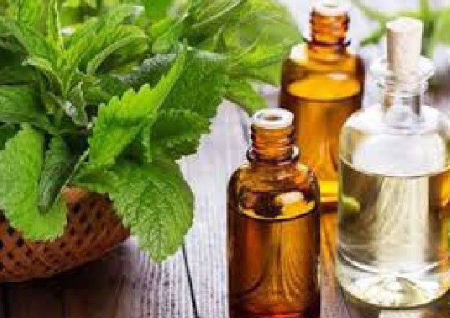
در بسیاری از موارد ماده موثر عمدتا در برگ شکوفه ساقه ریشه بذر یا میوه .است همیشه گلها را قبل از ظهر یعنی زمانی که شبنم یا رطوبت شبانه از بین رفته است، جمع آوری میکنند. هنگامی که جمع آوری برگ مورد نظر است قبل از غروب آفتاب، کار جمع آوری انجام میشود. بعضی از گیاهان باید در ظروف سربسته و یا در کیسه کتانی نگهداری شوند. کسانی که ذخیره سازی میکنند باید مرتبا از نمونه ها بازدید کرده و از آفات و امراض احتمالی آگاه باشند.
عکس
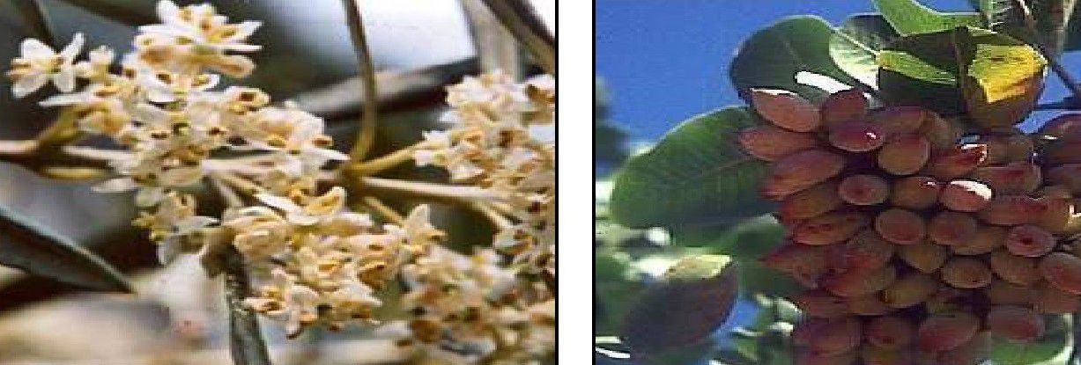

تهیه پودر گیاهان دارویی
در طول سال تهیه گیاه تروتازه میسر نیست. لذا گیاهان جمع آوری شده را بعد از خشکاندن باید به صورت پودر در آورده و حتی المقدور در شیشه های دهان گشاد نگهداری کرد. پودر میتواند شامل اندام های گیاهی ،باشد که جداگانه نگهداری میشود.
عکس
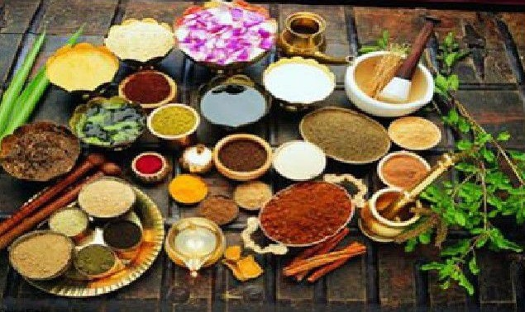

فصل دوم :انواع گیاهان دارویی

اشاره
عکس
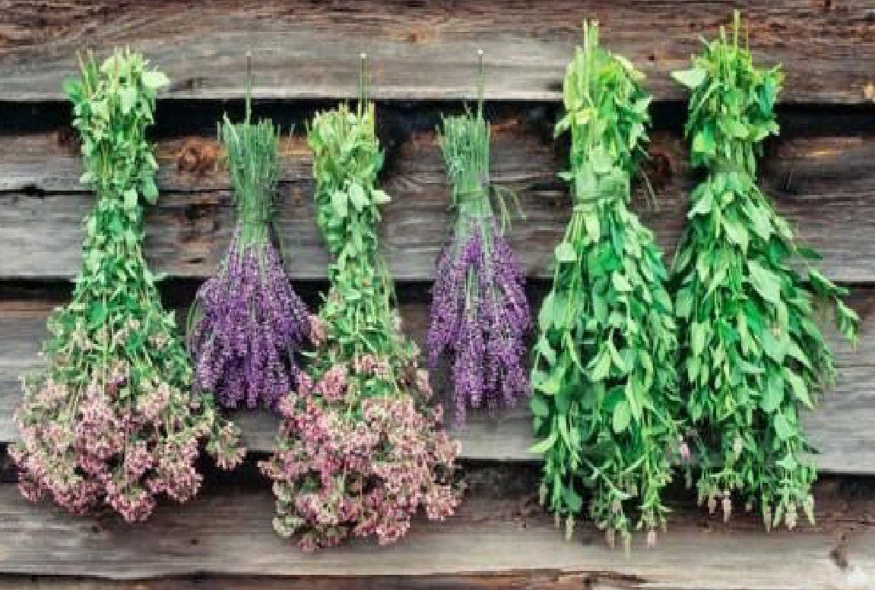

انواع گیاهان دارویی
خاکشیر
خاکشیر گیاهی است علفی که ارتفاع ساقه آن تا یک متر نیز می رسد. تخم این گیاه که همان خاکشیر است ریز و کمی دراز و معمولا به رنگ قرمز می باشد.
عکس
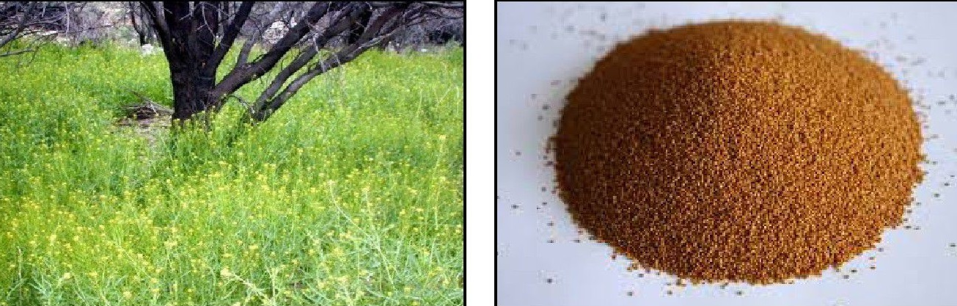
خاصیت خاکشیر
التیام دهنده زخم و جراحات است.
برای رفع اسهال های ساده مفید است.
ادرار آور است.
تب بر است.
التهاب کلیه را بر طرف میکند
سنگ کلیه را دفع میکند
سرخک و مخملک را درمان میکند
برای از بین بردن کهیر و التهابات پوستی مفید است.
از گلها و برگ های گیاه میتوان برای رفع بیماری ناشی از کمبود ویتامین C استفاده کرد.
عکس
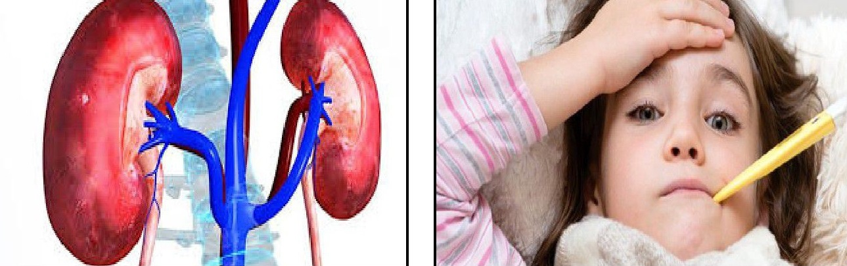
چای
چای پس از آب پر مصرف ترین نوشیدنی در دنیا است و روزانه یک میلیارد فنجان چای در دنیا نوشیده میشود در بسیاری فرهنگها چای به عنوان یک معجون شفابخش معرفی شده است بر اساس نتایج یک تحقیق ،گسترده، خطر سکته مغزی برای مردانی که روزانه چهار تا پنج فنجان چای مینوشند ۷۰ درصد کمتر است. یک تحقیق دیگر در سال ۱۹۹۳ اعلام کرد مصرف زیاد چای، حملات قلبی مهلک را کاهش میدهد.
عکس
چون چای حاوی فلوراید ،است میتواند مقاومت دندانها را زیاد و از پوسیدگی آنها جلوگیری کند. محققان ژاپنی پی بردند که چای با پیش گیری از تشکیل پلاک دندانی برخی باکتری های دندانی را که میتوانند باعث بیماری لثه شوند، نابود می کند. افزودن شکر میتواند به دندانها آسیب بزند. پس بهتر است چای را بدون افزودن چیزی به آن بنوشید.
چای یک محرک است و یا یک آرام بخش؟
هر دو.
چای تا پیش از ۲ دقیقه از دم کشیدن اثر محرک دارد اما پس از این مدت بتدریج از خاصیت محرک بودن آن کاسته شده و به خاصیت آرام بخشی آن افزوده می گردد. پس از گذشت ۵ دقیقه از دم کشیدن چای کاملا به یک آرام بخش مبدل می گردد. مصرف دم کرده چای باعث تسریع حرکات تنفسی سرعت در گردش خون، رفع
خواب آلودگی، احساس تجدید نیرو تقویت نیروی فکری، گوارش بهتر غذا و تعریق میشود از این رو چای را هنگام خستگی، ضعف ،عصبی میگرن بیماری های قلبی و آسم میتوان تجویز نمود.
عکس
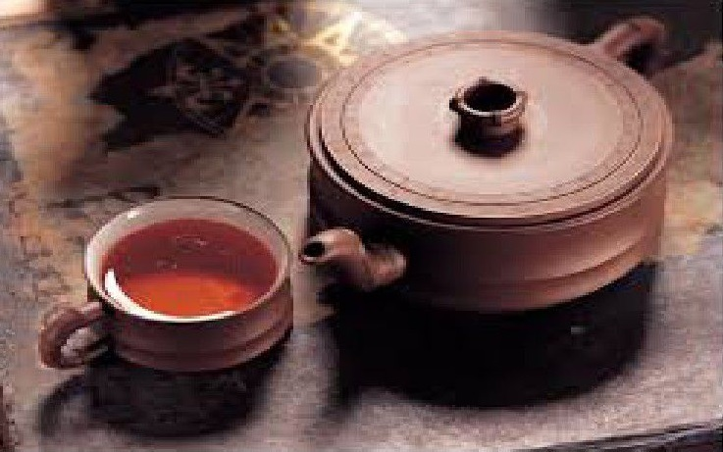
دارچین
دارچین درختی است همیشه سبز که از تمام قسمت های آن بوی معطر و مطبوع دارچین استشمام میشود پوست این درخت را کنده و معمولا پودر میکنند و در غذا یا به عنوان چای از آن استفاده می کنند. دارچین به رنگ زرد طلایی یا قهوه ای مایل به قرمز در می آید.
عکس
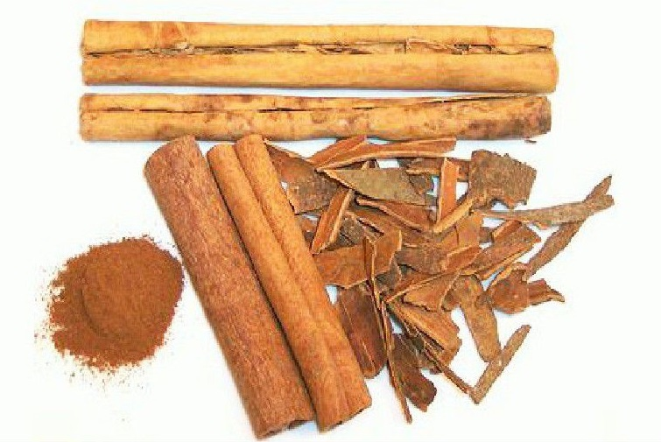
دارچین کلیه را گرم میکند وضعف کمر و پاها را از بین میبرد و کم خونی را درمان می.کند. دارچین بهترین دارو برای درد های عضلانی است. دارچین اثر آرام کننده و
شاد کننده دارد و از بسیاری از دارو های آرام بخش بهتر است اثر مهم دیگر دارچین پایین آوردن تب میباشد. اگر سرما خورده اید یا ضعف شدید دارید چای دارچین بهترین دارو است. دارچین معده را تمیز و آرام و قوی می کند.
عکس
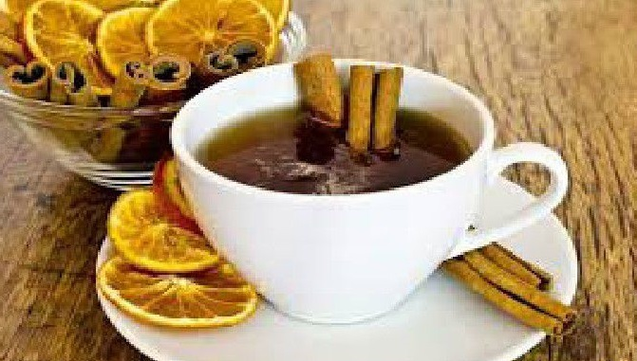
زعفران
برخی از خواص شگفت انگیز زعفران برای سلامتی شامل بهبود سلامت تنفسی تقویت سیستم گوارشی رفع درد بهبود عادات ،خواب کاهش خونریزی تقویت سلامت قلب، افزایش گردش خون، پیش گیری از دیابت استحکام استخوانها، و بهبود عملکرد ایمنی بدن میشود.
عکس
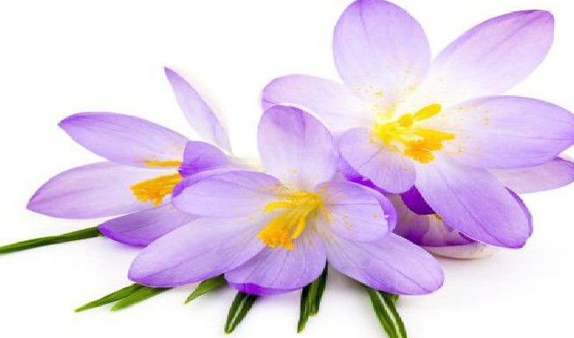
،زعفران، ادویه ای رایج و محبوب است که از گلی به نام زعفران به دست می آید و میتوان کلاله آن را خشک کرده و طی فرایندی تبدیل به ادویه ای ارزشمند کرد زعفران از نظر وزنی با ارزش ترین ادویه است. این رشته های نازک، معمولا نارنجی متمایل به قرمز بوده و با دست از گل های زعفران به دقت جدا میشوند.
عکس
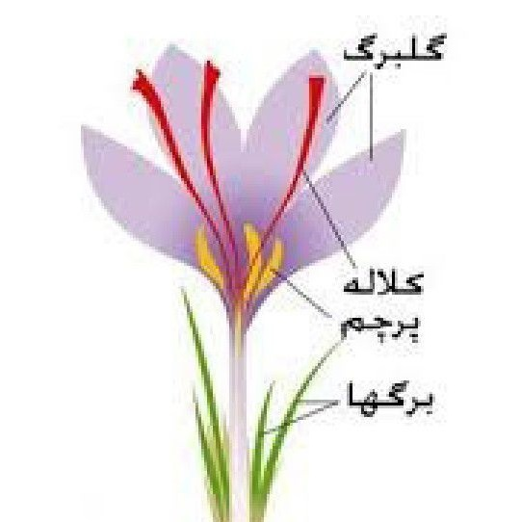
این گیاه معطر به خاطر قابلیتش برای رنگ و طعم دادن به غذا همراه با فواید خاصش برای سلامتی، بسیار پرطرفدار است. ترکیب ارگانیک منحصر به فرد زعفران، آن را تبدیل به یک افزودنی قدرتمند در رژیم غذایی تان کرده است، زیرا حاوی بیش از ۱۵۰ ترکیب متغیر شامل کاروتنوئیدها، سافرانال ،کروستین آنتی اکسیدانها و سایر مواد بیوشیمیایی همراه با مواد معدنی و ویتامینها میباشد که برای سلامت انسان ضروری هستند.
عکس
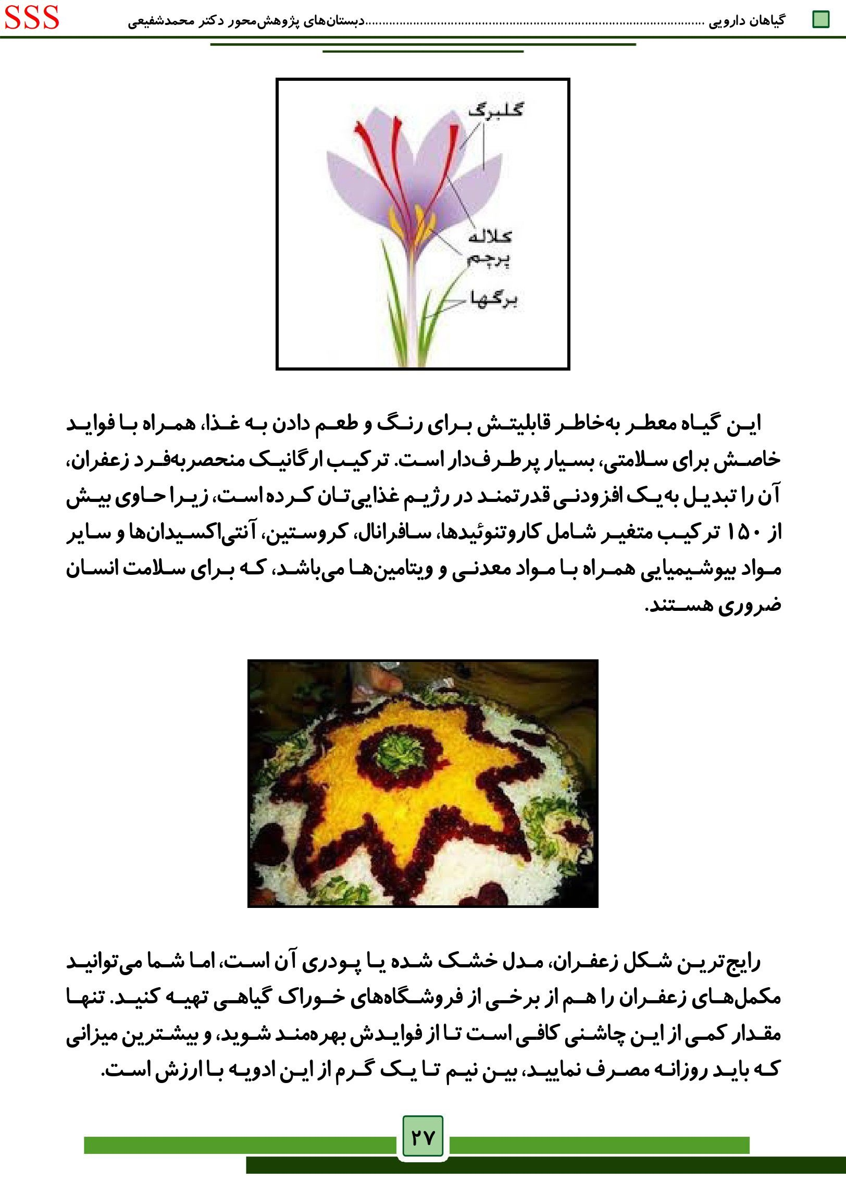
رایج ترین شکل ،زعفران مدل خشک شده یا پودری آن است اما شما می توانید مکمل های زعفران را هم از برخی از فروشگاه های خوراک گیاهی تهیه کنید. تنها مقدار کمی از این چاشنی کافی است تا از فوایدش بهره مند شوید، و بیشترین میزانی که باید روزانه مصرف نمایید بین نیم تا یک گرم از این ادویه با ارزش است.
عکس
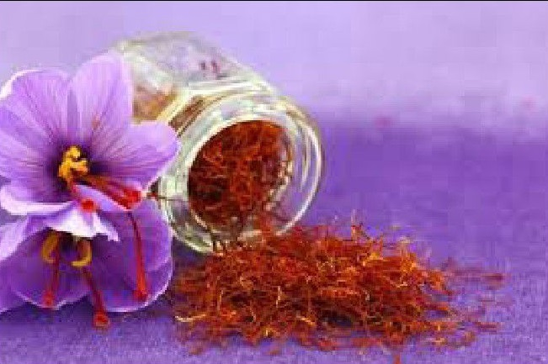
از زعفران میتوان برای ماساژ انواع سوپ نوشیدنی های گرم یا دارو های تلخ استفاده کرد. میتوانید زعفران را در بیشتر فروشگاه های غذایی ارگانیک و خواروبارفروشی ها پیدا کنید و قرص های مکمل آن هم در عطاری ها موجود است.
عکس
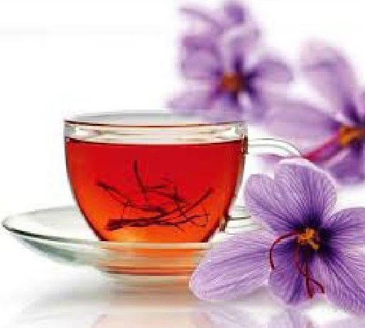
خاصیت زعفران
•
ورم و التهاب
•
سلامت سیستم ایمنی
•
گردش خون بهتر
•
سلامت قلب و فشارخون
•
دیابت
•
اضطراب و وضعیت روحی بهتر
•
استحکام استخوان
•
عملکرد عصبی بهتر
•
خواص ضد درد
-پیش گیری از سرطان
•
تاثیرات گوارشی
عکس

عوارض احتمالی زعفران
مصرف زعفران در دوز های بالا میتواند خطرات بالقوه داشته باشد، چون تجمع زیاد عناصر بسیار فعال موجود در ،زعفران میتواند طیفی از تاثیرات گوناگون روی بدن داشته باشد با این وجود در دوز های کمتر مثلا در وعده های غذایی یا به شکل قرص های مکمل عوارض جانبی خاص یا خصوصیات آلرژیک مشاهده نشده است.
عکس
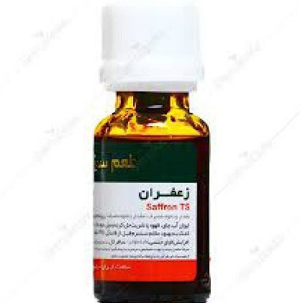
بعضی از تاثیرات جانبی گزارش شده شامل خشکی دهان، سرگیجه، تهوع، اضطراب، احساس خستگی و تغییراتی در اشتها و ذائقه میباشد ، اما این علائم بسیار نادر هستند. مثل همیشه پیش از افزودن یک عامل جدید و جدی به رژیم گیاهی تان با یک پزشک یا گیاه شناس دانش آموخته مشورت کنید.
زردچوبه
زردچوب های که معمولا در ادویه کاری یافته میشود یک ادویه خیلی معروف است که نه تنها لذیذ بوده بلکه در حفظ سلامتی و وزن مناسب هم موثر است. بهتر از همه این که رشد و پرورشش آسان بوده و باعث میشود بهتر از مواد دارویی در دسترس باشد.
عکس
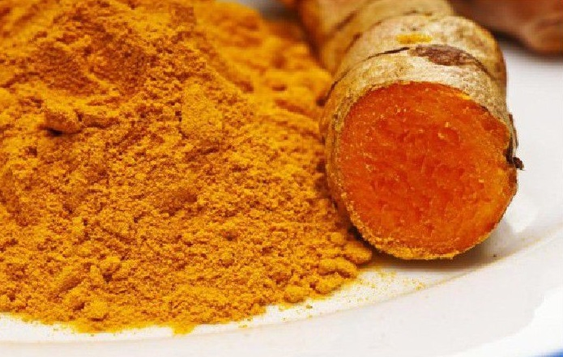
خاصیت زرد چوبه
در اینجا ۱۰ شیوه ای را که بدن از نصف قاشق چایخوری زردچوبه در غذای روزانه بهره می برد برای تان می گوییم.
•
مبارزه با التهاب
•
خواص آنتی اکسیدانی
•
بهبود عملکرد مغز با زردچوبه
•
مبارزه با بیماری های مغزی
•
کاهش بیماری های قلبی
•
پیشگیری از آلزایمر
•
درمان بیماری های مزمن - درمان آرتریت
•
ضدسرطان
•
درمان افسردگی
عکس

سیر
سیر گیاهی است که به طور گسترده از آن برای پخت و پز استفاده میشود.
عکس
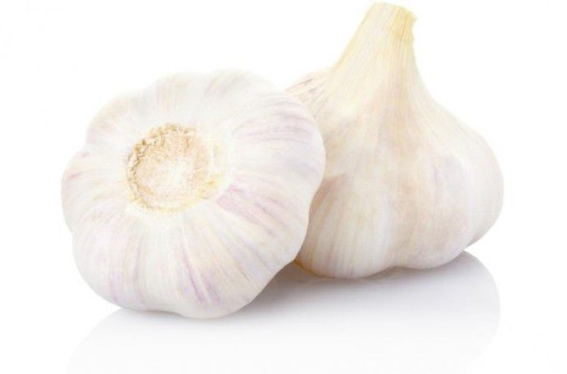
این گیاه همچنین به عنوان یک ماده دارویی قرنها است که مورد استفاده افراد قرار می گیرد.
معمولا از آن برای پیشگیری و درمان بیماری های مختلفی استفاده میشود.
عکس
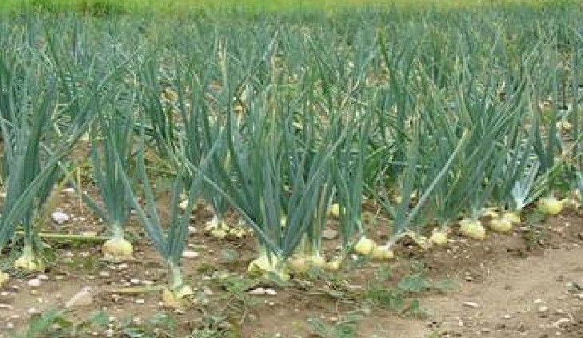
گیاهان دارویی
•
خاصیت سیر
•
سرطان ریه
•
سرطان مغز
•
آرتروز مفصل ران
•
آنتی بیوتیک قوی
•
محافظت از قلب
•
کنترل فشار خون و کلسترول بالا
•
سرطان پروستات
عکس

مارچوبه
خوردن مارچوبه اگرچه باعث ایجاد بو در ادرار میشود اما زمانی که وارد بدن گردد مزایای زیادی برای آن خواهد داشت. این گیاه سبز حاوی ویتامینها و مواد معدنی مختلفی همچون ویتامین A ، C، E، K و B6 و نیز ،فولات ،آهن، مس، کلسیم پروتئین و فیبر است.
عکس
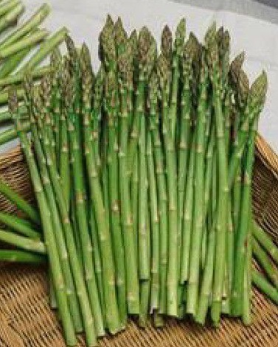
به خاطر وجود این ،مواد مارچوبه مزایای زیادی برای سلامتی شما دارد که باید آن را مصرف کنید. شما می توانید این گیاه را به صورت گریل، پخته شده و آب پز در کنار غذا های دیگر مصرف کنید.
خاصیت مارچوبه
•
کاهش وزن
•
کمک به دستگاه ادراری
•
سرشار از آنتی اکسیدان
•
حاوی ویتامین E
•
کمک به نفخ معده
منبع عالی از اسید فولیک
•
سرشار از ویتامین k
•
مناسب برای حال روحی
عکس

نعناع
یک گیاه کوچک با بویی عالی است که به سرعت رشد می کند و دارای مزایای بسیاری است. پرورش و نگهداری آن در منزل میتواند حیوانات و حشراتی همچون مورچه و مگس را از شما دور کند.
عکس
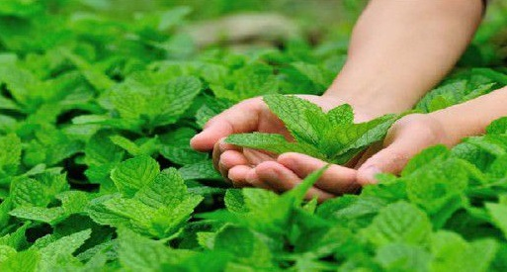
خاصیت نعنا
-گوارش
-کاهش سردرد
•
ضد احتقان عالی
•
رفع خستگی
•
مراقبت از پوست
•
کاهش وزن
•
بهبود آسم
•
بهداشت دهان
•
خواص ضدسرطان
عکس

پرورش نعناع در خانه
نعناع یکی از گیاهانی است که خیلی راحت رشد می.کند. این گیاه بر روی سیستم های ریشه ای رشد میکنند زیرا برگ های جدید آن در امتداد ریشه ها جوانه می زند.
عکس
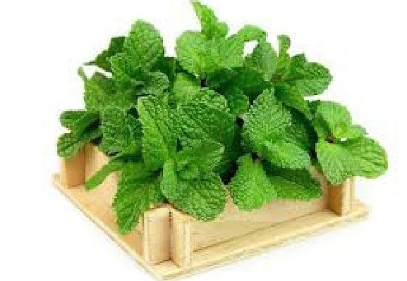
اگرچه گیاه نعناع میتواند یک گیاه گریزان ،باشد اما نگهداری آن به دور از سایر گیاهان مفید خواهد بود برای پرورش نعناع تنها چیزی که شما نیاز دارید یک ظرف نگهدارنده آب است که ۱۲ تا ۱۶ اینچ عرض داشته باشد و با خاک نیز پوشیده شده باشد. شما میتوانید نعناع را با برش یک شاخه کوچک از گیاه موجود یا خرید نهال بکارید. هر دو روش عالی است اما رشد نعناع توسط دانه های آن کمی دشوار است. بهتر است گیاه نعناع را در آشپزخانه نگهداری کنید تا بتوانید از برگ های آن برای آشپزی نیز بهره مند شوید.
عکس
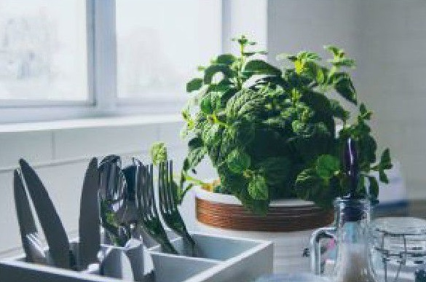
خاک گیاه نعناع باید مرطوب باشد. زمانی که میخواهید گیاه را هرس کنید بهتر است از بالا اینکار را انجام دهید تا برگ های بیشتری در اطراف آن رشد کند. این کار به شما کمک میکند گیاهی با برگ های زیاد داشته باشید.
عکس
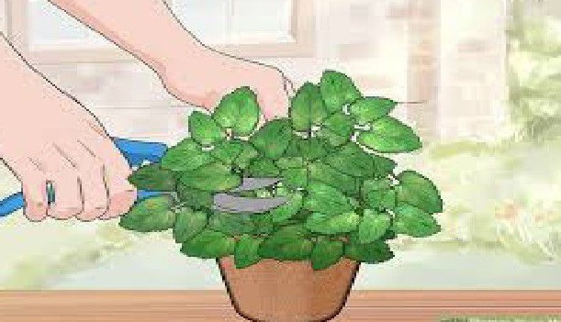
برای خشک کردن نعناع بهتر است آن را از ساقه آویزان کنید یا بر روی یک سطح صاف و مسطح بچینید.
مصرف نعنا
بوی نعناع برای پخت و پز و در موارد مختلفی همچون مرغ ماهی گوشت و سایر پروتئینها عالی است. شما میتوانید از برگ های آن در سالاد نیز استفاده کنید. بهترین روش کاربرد این گیاه در نوشیدنی هایی همچون چای نعناع، کوکتل ها و لیموناد های خوشمزه است.
عکس
همان طور که قبلا نیز ذکر شد شما میتوانید برگ نعناع را بجوید تا دهان خوشبوتری داشته باشید. برای جای گزش حشرات نیز بهتر است روغن نعناع روی آن بمالید.

فصل سوم :مصارف گیاهان دارویی

اشاره
عکس
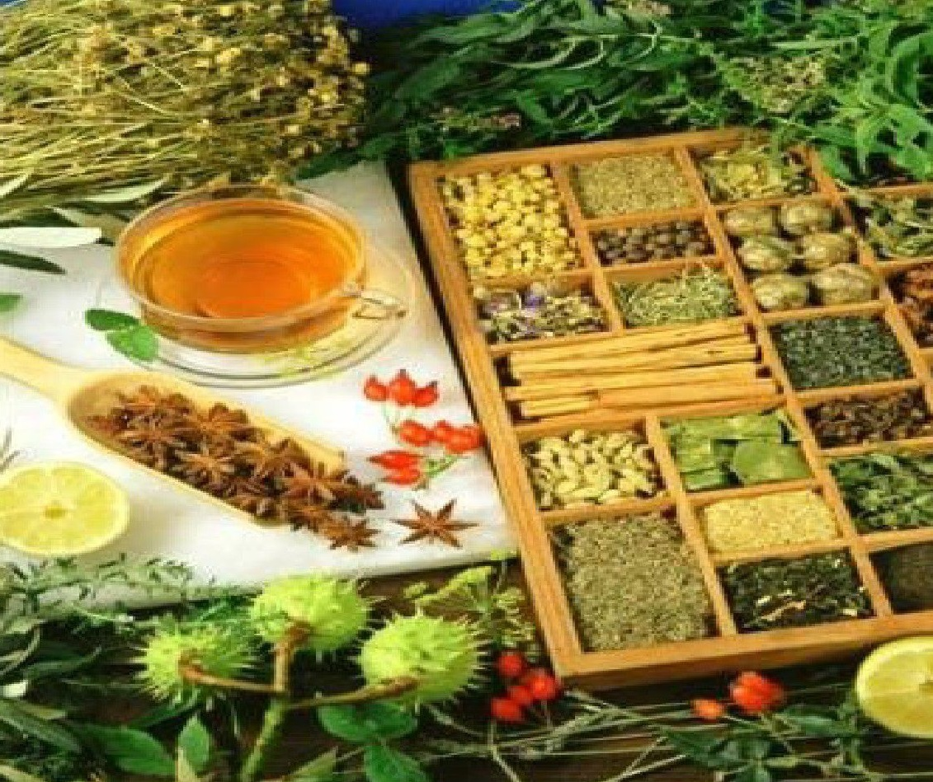

درمان رشد مو
سال ها است که افراد از مواد گیاهی برای تغذیه پوست سر و تحریک رشد مو می.کنند همان طور که میدانید لیست مواد گیاهی که برای این منظور مورد استفاده قرار میگیرد بسیار طولانی است.
عکس

آلوئه ورا
عکس
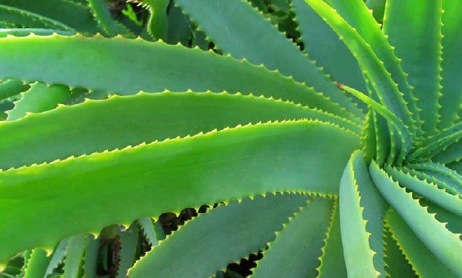
آمله یا انگور هندی
عکس
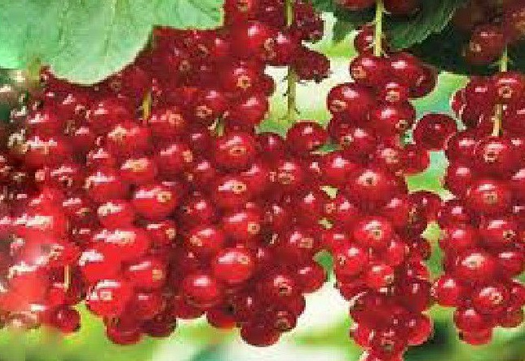
ریحان
عکس
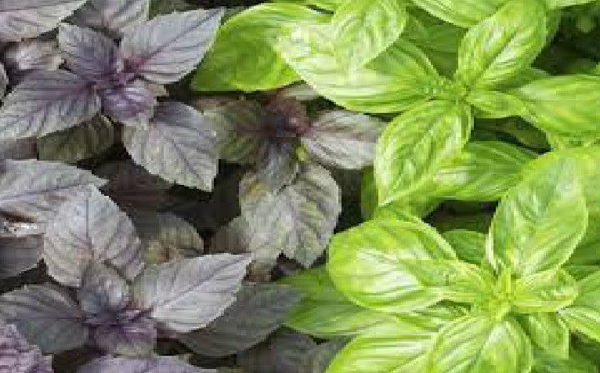
بهیر نگراج
عکس
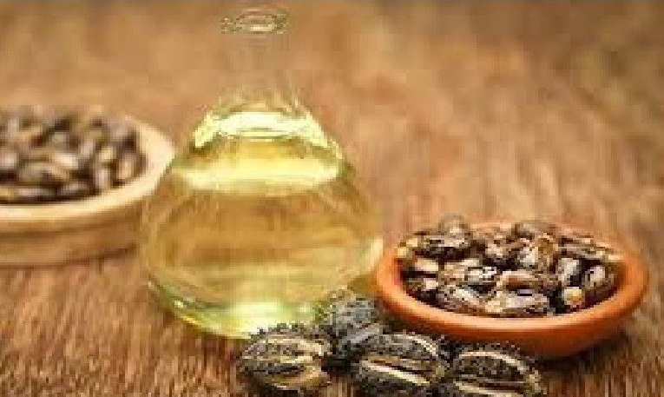
ریشه گیاه بابا آدم
عکس
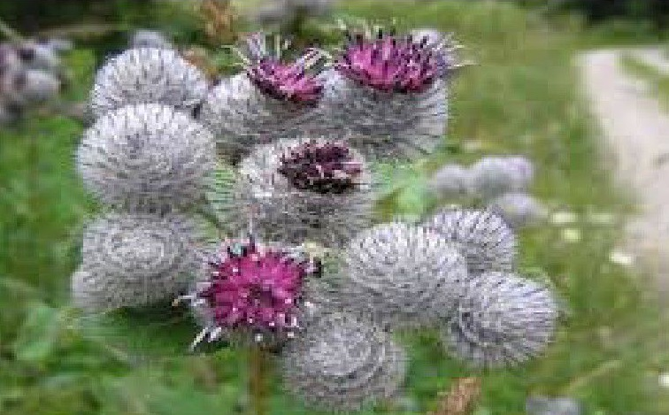
کالاندولا
عکس
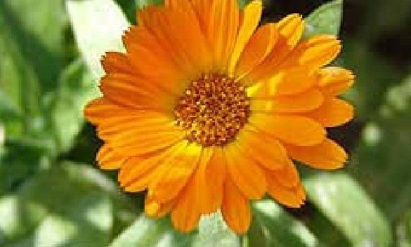
شنبلیله
عکس
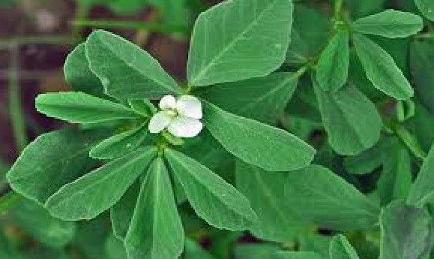
دانه کتان
عکس
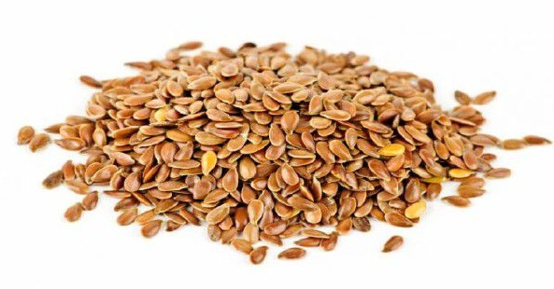
ریشه زنجبیل
عکس
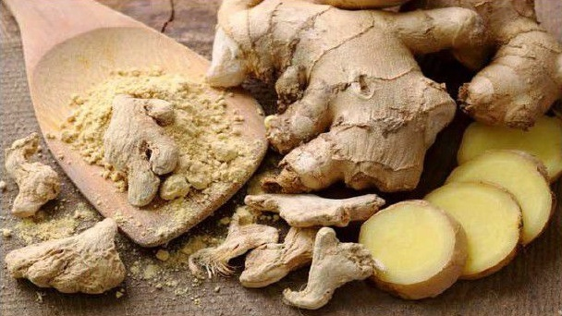
آب قاشقی یا گوتوکولا
عکس
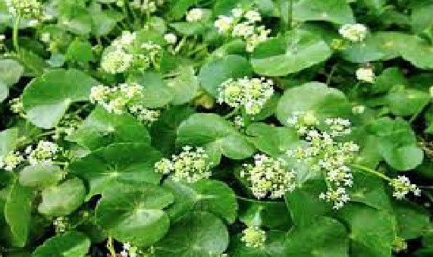
ختمی
عکس
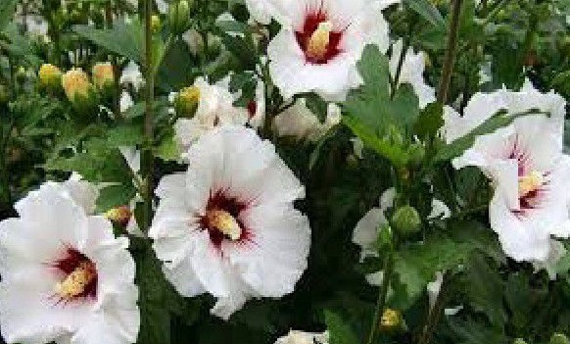
رازک
عکس
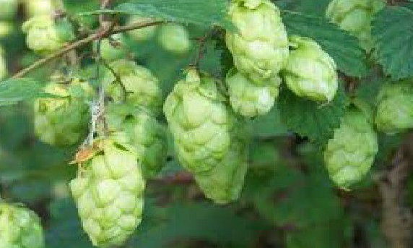
گیاه دم اسبی
عکس
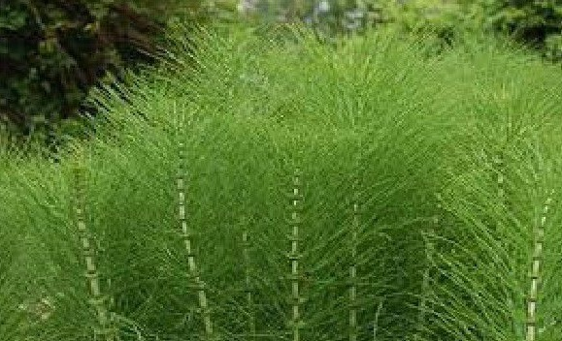
اسطوخودوس
عکس
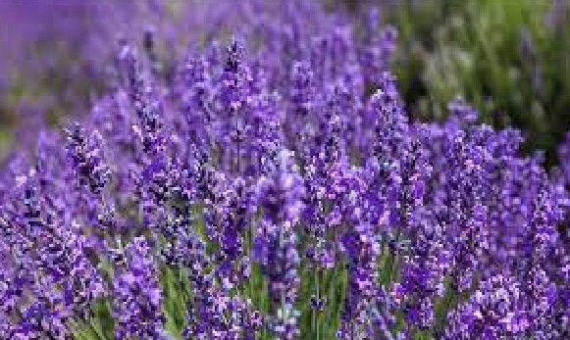
شیرین بیان
عکس
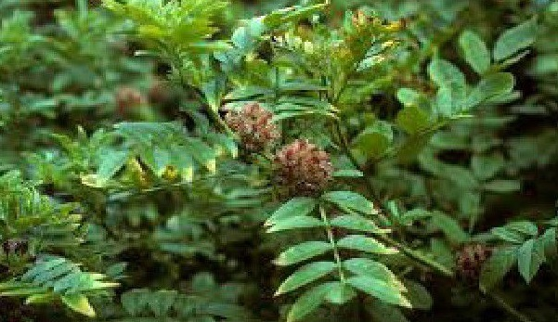
رزماری
عکس
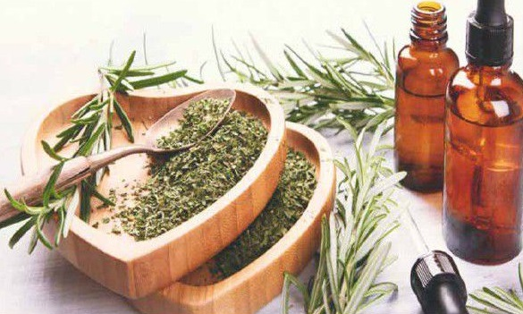

درمان افسردگی
بیشتر این گیاهان برای قرن های متمادی توسط افراد مختلف مورد استفاده قرار گرفته است. امروزه بیشتر گیاهان دارویی به عنوان تقویت کننده خلق و خو برای افرادی که احساس غم و ناراحتی دارند شناخته شده اند.
عکس
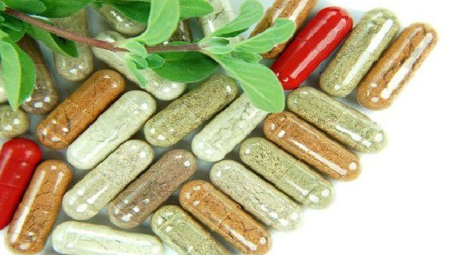
علف چای
عکس
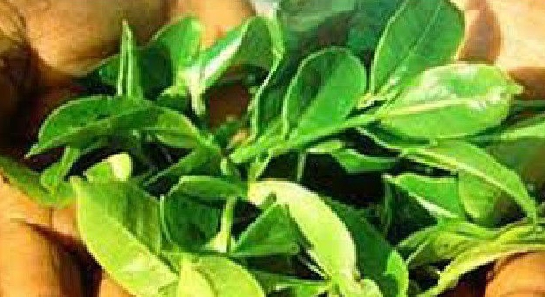
زعفران
عکس
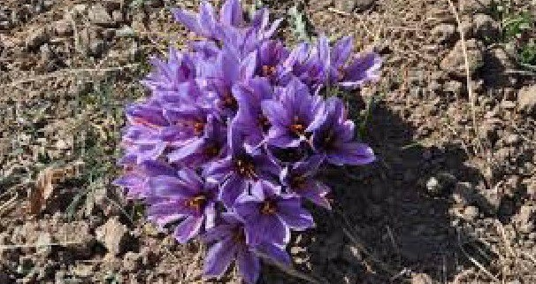
تصورات غلط در مورد گیاهان دارویی و افسردگی
برخی از دارو های گیاهی و غذا های مختلف ممکن است در درمان افسردگی مفید باشد. با این حال بر اساس مطالعات انجام شده برخی از این مواد تاثیر تایید شده ای در درمان افسردگی ندارند.
•
زالزالک
•
خشخاش کالیفرنیا
•
جينكو بيلوبا
•
اسطوخودوس
•
بابونه
•
بادرنجبویه
•
كاوا
•
سنبل الطيب

درمان دیابت
دیابتی ها این گیاهان را در رژیم خود قرار دهند.
عکس

ریحان
عکس
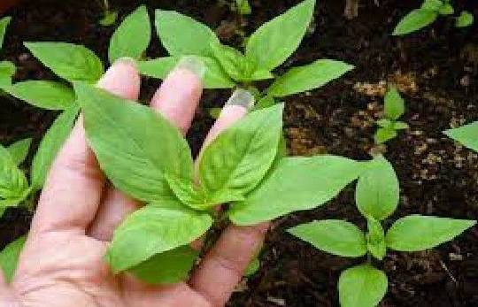
بیل بری
عکس
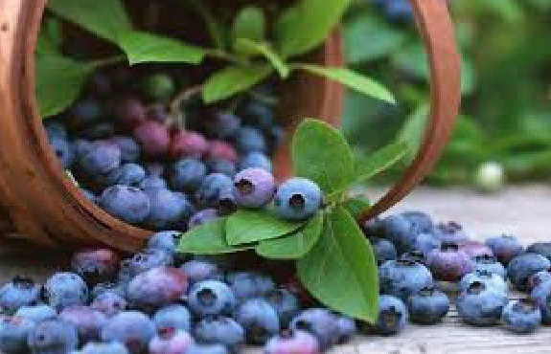
بابونه
عکس
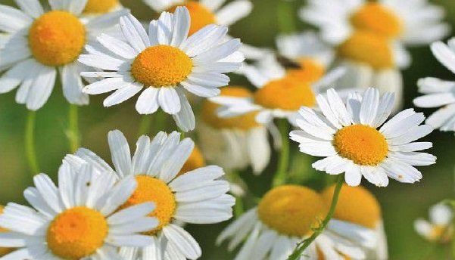
دارچین
عکس
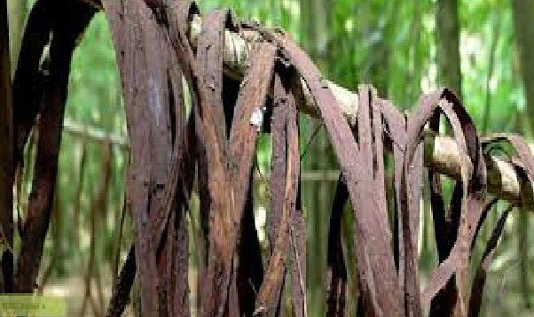
زیره ی سبز
عکس
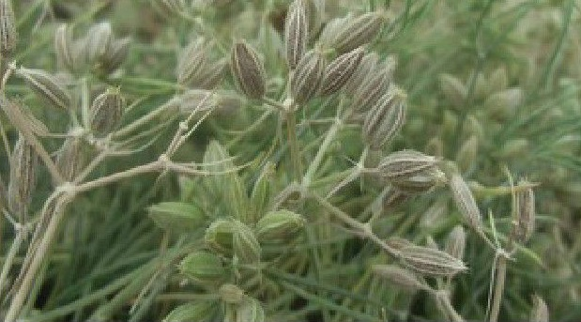
گل قاصدک
عکس
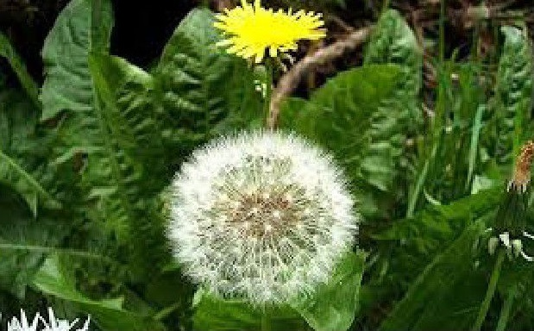
شوید
عکس
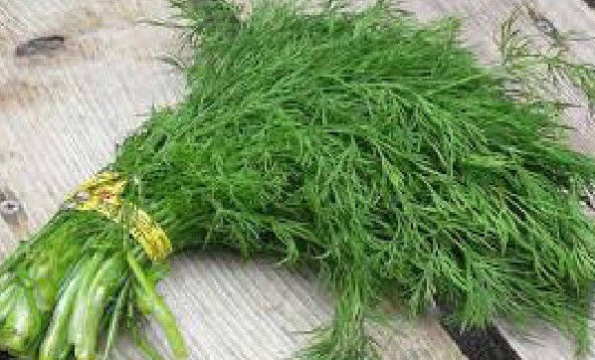
رازیانه
عکس
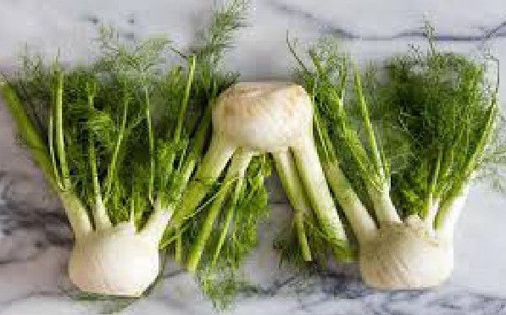
سیر
عکس
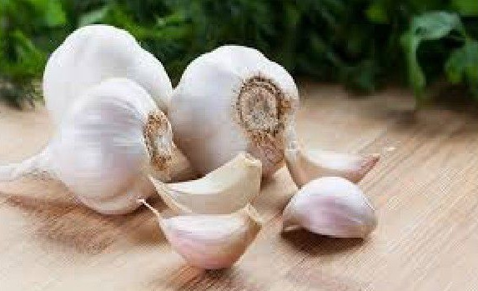
زنجبیل
عکس
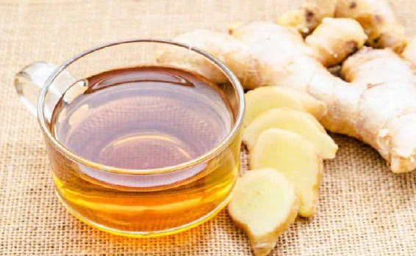
نعناع
عکس
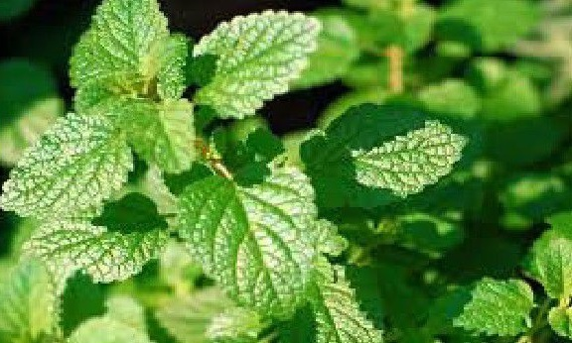
رزماری
عکس
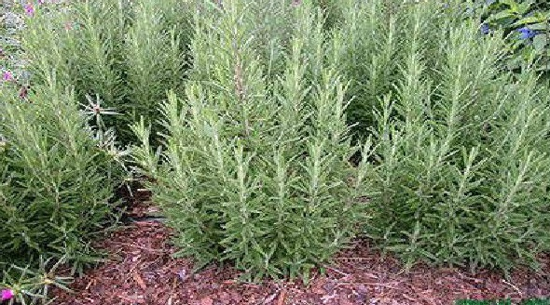
مریم گلی
عکس
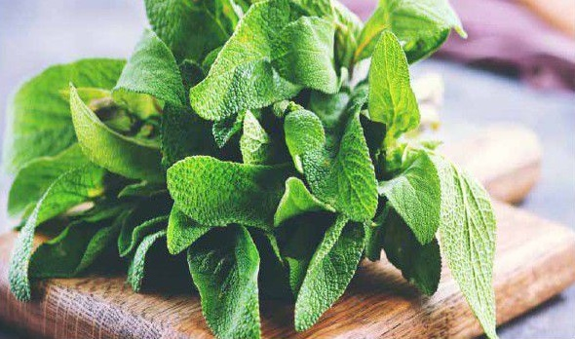
زردچوبه
عکس
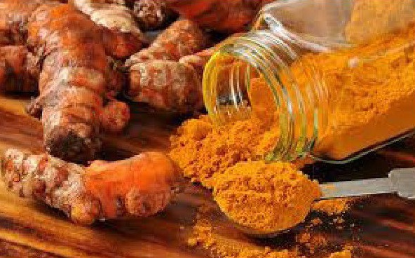
دارچین
عکس
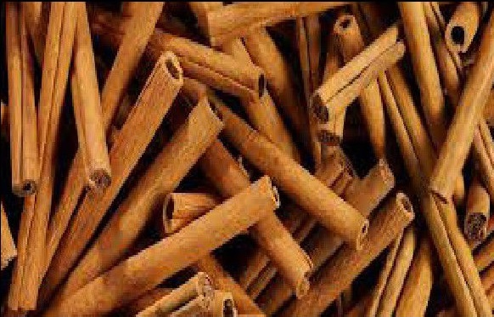
شیرین برگ (سرده)
عکس
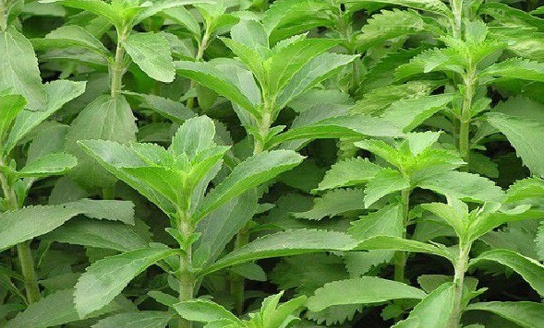
ترخون
عکس
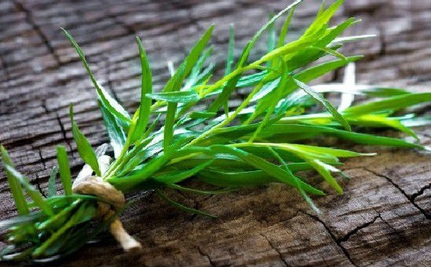

قویترین داروی گیاهی خواب آور
خواب مانند تنفس و خوردن در زندگی انسان ضروری است. بدون خواب مناسب بدن به درستی عمل نمی.کند در هنگام خواب بدن بی حرکت است و خاطرات را تثبیت می.کند. در خواب اطلاعاتی که در طول روز جمع آوری شده است به حافظه بلند مدت منتقل میشود ،همچنین در طول خواب بدن ما رشد عضلانی تولید هورمون ها تعمیر ،بافت بازسازی و جوان شدن را انجام میدهد.
عکس
گاهی اوقات خواب از ما فرار میکند و کل شب تا طلوع خورشید بیدار هستیم. بسیاری از ما گاه و بی گاه در زندگی از نوعی بی خوابی رنج برده ایم. بی خوابی مزمن منجر به بیماری های مختلفی از جمله چاقی، اضطراب، افسردگی فشار خون بالا، دیابت بیماری قلبی و غیره می شود. خبر خوب این است که برخی از دارو های گیاهی بسیار موثر هستند، و این درمان ها به تعادل بدن و آرامش کمک کرده و بدن اجازه می دهد بهبود یابد. اگر به خاطر مشکلات مختلف و مشغول بودن ذهن و نگرانی و اضطراب نمیتوانید بخوابید مصرف دارو های گیاهی زیر میتواند به آرامش کمک کرده و باعث استراحت راحت شود.
درمان بی خوابی
والرین
عکس
گل ساعت
عکس
اسطوخودوس
عکس
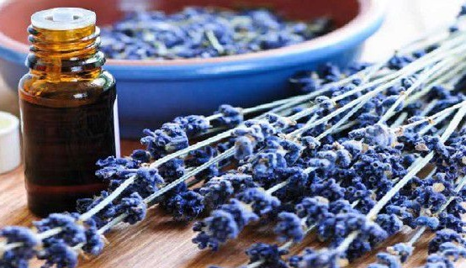
درمان بی خوابی صبح گاهی
اگر شب به راحتی میخوایید اما صبح زود بیدار میشوید به بی خوابی صبحگاهی دچار شده اید. دلیل بی خوابی صبحگاهی افزایش هورمون کورتیزول (هورمون استرس میباشد. علاوه بر رژیم غذایی سالم و ورزش دارو های گیاهی زیادی برای برطرف کردن بی خوابی وجود دارد.
اشو وغاندا
عکس
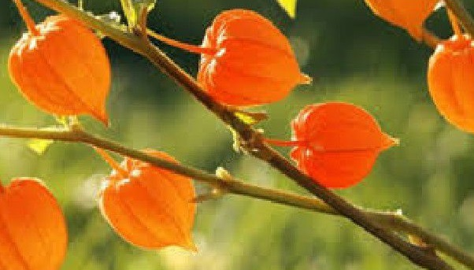
پوست ماگنولیا
عکس
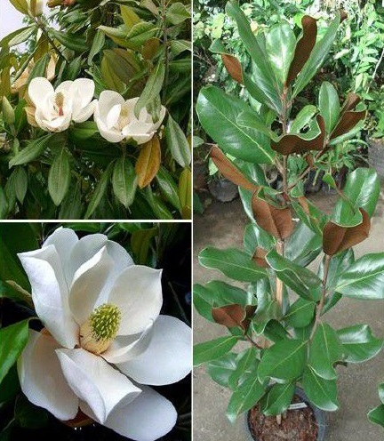

بهترین آنتی بیوتیک های طبیعی
سیر
عکس
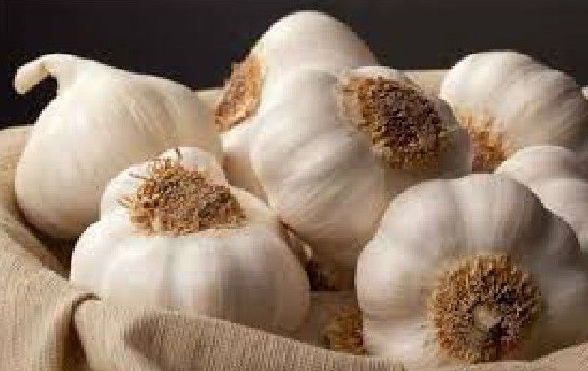
زنجبیل
عکس
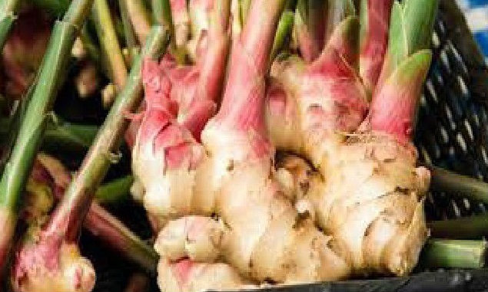

دمنوش ها
سیلقه ی نوشیدنی ها در مردم متفاوت است و بیشتر مردم به دنبال نوشیدنی هایی هستند که علاوه بر نشاط طعم و عطر دارای خواصی ،باشند که هم جنبه درمانی داشته و هم برای رفع خستگی مفید باشند.
عکس
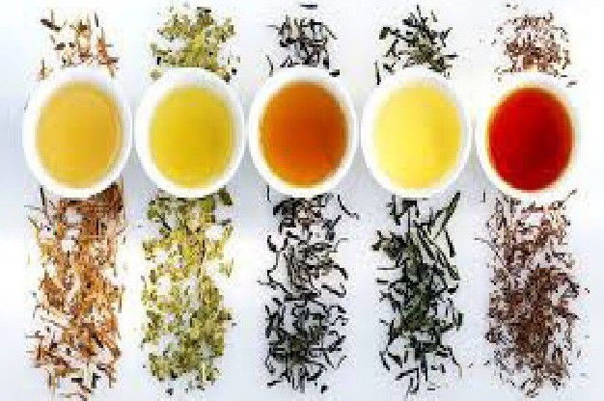
تاریخچه دمنوش ها
بیشینه ی دمنوش ها از کشور های آسیایی و خاورمیانه می آید. چینی ها به ظاهر نخستین بار از بوت های گیاهی که دارای برگ های سبز و خزم و دندانه دار به نام چای است به عنوان دمنوش گیاهی در حدود پنج هزار سال پیش در سرزمین چین استفاده نمودند و طی سه قرن گذشته در انگلیس آن را به عنوان یک نوشیدنی غالب در کلیه کشورها به طور معمول و بهره وری کلان اقتصادی بردند.
عکس
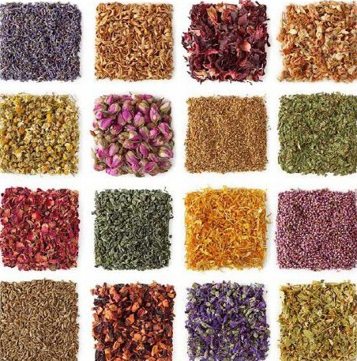
تفاوت دمنوش با جوشانده
بعضی از مردم دمنوش را با جوشانده اشتباه می گیرند اما واقعیت اینجاست که اغلب گیاهان دارای بافت سفت و سختی هستند که بدن قادر به هضم این بافت و دسترسی به ترکیبات مفید آن نمی باشد. در نتیجه برای آن که ما بتوانیم از این ترکیبات سودمند نفع ببریم با خیس کردن گیاه در آب دم کردن یا جوشاندن به اثرات مهم آن دست مییابیم البته باید بدانید دم کردن و جوشاندن گیاهان دو روش مختلف دارد و نوشیدنی حاصل از هر ،روش خاصیت و تاثیر جدا از هر کدام بر بدن می گذارد.
عکس
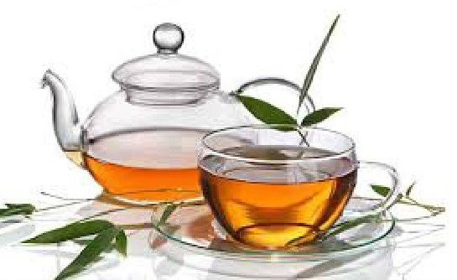
فواید و مضرات دمنوش های مخلوط
هر نوشیدنی به طبع خود خوبیها و بدی هایی دارد. شاید این پرسش مطرح شود آیا گیاهان یا میوه هایی که برای تهیه چای گیاهی یا همان دمنوش با هم ترکیب میشوند، می تواند بر هم تاثیر منفی گذاشته یا از اثرات یکدیگر کاهش دهد؟
عکس
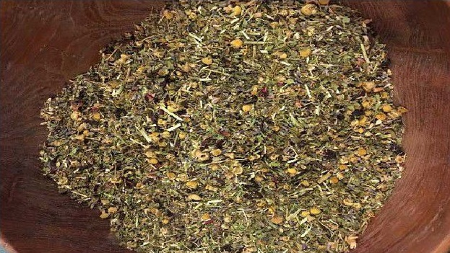
دمنوش های مخلوط
با توجه به این که بر اثر مخلوط کردن چند گیاه خاصیت درمانی اثرات تقویت کنندگی و آرام بخشی دمنوشها افزایش یافته و گاهی هم از میزان عوارض جانبی گیاهان کم میشود اما باید بدانید در مواردی هم ترکیب اثر چند گیاه با یکدیگر میتواند از خواص دمنوش کاسته یا با ایجاد مسمومیت موجب بروز عوارض جزئی یا شدید در مصرف کننده شود.
عکس
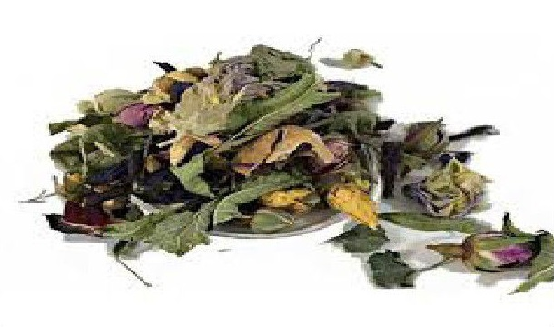
تفاوت دمنوش کیسه ای با دمنوش طبیعی
استفاده مستقیم از گیاه با اینکه از محصول کیسه ای آن استفاده کنیم، مقداری متفاوت است. با توجه به اینکه گیاهان دم کردنی به دو شکل کیسه ای و باز در سطح بازار موجودند و هر کدام طرفداران مخصوص به خود را دارند پیشنهاد می شود برخی
گیاهان مثل ،دارچین رازیانه و زیره را به شکل فله ای تهیه و خودتان به میزان مورد احتیاج پودر ،کنید، زیرا پس از خرد شدن مواد موثر گیاه به مرور از بین می رود.
عکس
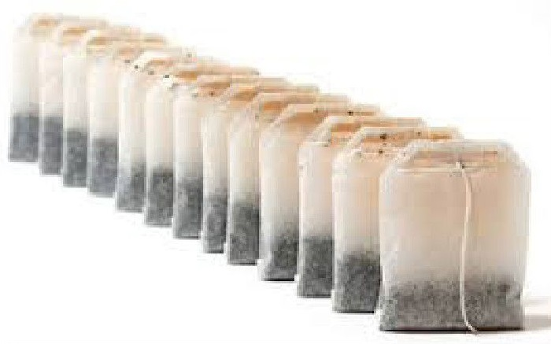
در مورد سایر دمنوش های فله ای نیز چون از نظر کیفیت رنگ و بو بیشتر قابل پیگیری است اگر از محل معتبری تهیه شود، بهتر از انواع دمنوش های کیسه ای است، اما اگر مصرف دمنوش کیسه ای برای تان آسان تر است، انواعی را که به تاریخ تولید نزدیک ترند انتخاب کنید.
انواع دمنوش ها
دمنوش ها هر کدام خواص مخصوص به خود را دارند. قبل از آن که شما را با خواص برخی دمنوش های گیاهی آشنا کنیم باید بدانید برخلاف باور جامعه، دمنوشها بـا جوشانده ها خیلی فرق می کنند. به عبارتی دم کردن و جوشاندن گیاهان، دو روش گوناگون است که هر روش تاثیری جداگانه بر بدن می گذارد.
عکس
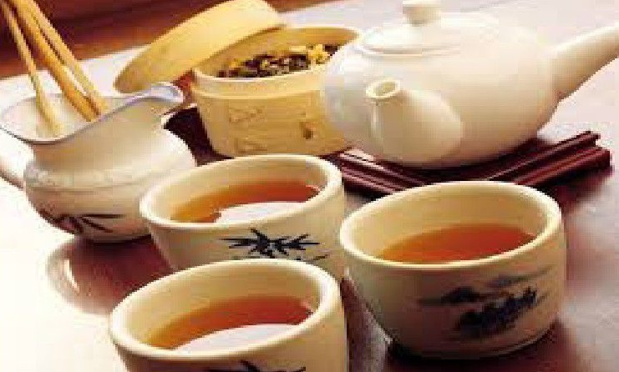
دمنوش چای کوهی
دمنوشی که از دل طبیعت استخراج شده باشد مطمئنا خواصی بخصوصی دارد؛ مانند چای کوهی که بیشتر در مورد آن توضیح میدهیم چای کوهی را می توان در اغلب عطاریها پیدا کرد و بیشتر همراه سبزی های صحرا در فصل بهار از کوه برداشت و خشک میشود. این چای بیشتر مورد استقبال اهالی محلی روستاها قرار گرفته است و آرام بخش مقوی اعصاب، ضد حساسیت و باز کننده گرفتگی روده است، و بدن را در مقابل امراض مقاوم تر می کند.
عکس
توصیه می کنیم در کنار مصرف چای کوهی از چای سبز هم استفاده کنید؛ همانطور که میدانید چای سبز نیز دارای خواص درمانی فوق العاده ای است که پزشکان نیز همواره به مصرف مداوم آن تاکید داشته اند.
دمنوش گل همیشه بهار
دمنوش هایی مانند گل سرخ و گل همیشه بهار معمولا از گلبرگ آن برای دم کردن استفاده میشود. براساس برخی تحقیقات جدید دمنوش و عصاره گل همیشه بهار ترکیباتی دارد که برای سلامت شما بسیار مفید بوده و میتواند به سلول های بدخیم و سرطانی هجوم بیاورد و سلول هایی را که در شکل گیری سرطان پوست و لوسمی مزمن نوعی سرطان خون نقش دارند مهار کند. به باور پژوهش گران این دمنوش به موجب مقادیر زیاد ترکیبات فنولیک خاصیت آنتی اکسیدانی و ضدالتهاب نیز دارد، اما زیاده روی در مصرف کردن آن میتواند سمی و خطرناک باشد.
عکس
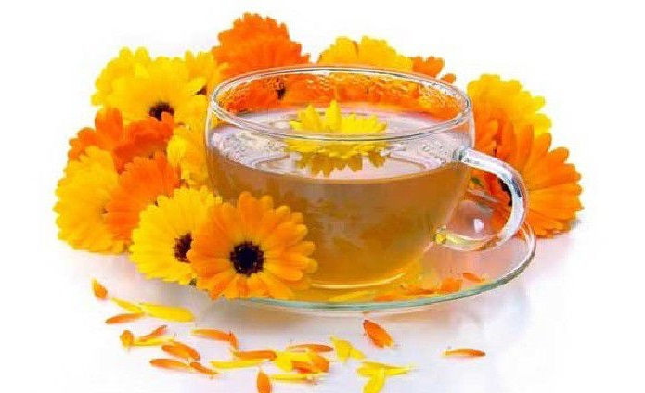
دمنوش مخلوط انرژی زا
از بین بعضی دمنوشها جدا از خواص درمانی که دارند، نشاط آور هم هستند. این دمنوشها میتوانند حاوی ،گشنیز ،هل دارچین ،زنجبیل میخک و جنسینگ باشد. جنسینگ نیروزا و مقوی میباشد و به عنوان گیاه جوانی در دنیا مشهور است و در بهبود حافظه و نشاط و تقویت قوای ذهنی و جسمی تاثیر زیادی دارد میخک مقوی مغز است و از سرطان جلوگیری میکند. زنجبیل نیروبخش و مقوی معده و هل معطر و مقوی بدن و دارچین نیز نشاط آور است است.
عکس
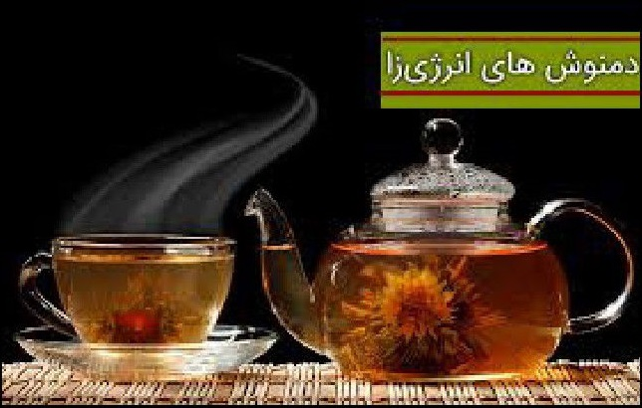
دمنوش آلوئه ورا
عصاره آلوئه ورا هم به عنوان نوشیدنی محسوب میشود و هم از خود گیاه برای دمنوش نیز می توان استفاده نمود. تاریخ نشان میدهد آلوئه ورا از کهن ترین گیاهان دارویی است که امروزه میشناسیم و استفاده از اثرات درمانی آن به ۶۰۰۰ سال قبل بر می گردد. چینی ها و مصریان باستان از آلوئه ورا برای بهبود سوختگی، زخم و کاهش تب استفاده میکردند.
عکس
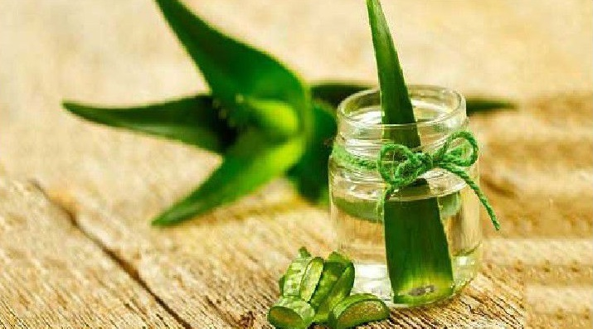
ژاپنی هایی که در معرض بمب اتمی قرار گرفته بودند هم از ژل آلوئه ورا برای درمان کردن زخم هایشان استفاده کردند. آنها دیدند که زخم ها زودتر درمان میشود و از آنها اثر بسیار کمی به جا می ماند.

بهترین داروی گیاهی برای درمان سرماخوردگی
برای بهبود سرماخوردگی از چه گیاهانی استفاده کنیم؟
متاسفانه با نزدیک شدن به فصل های سرد سال امکان سرماخوردگی در میان افراد نیز بیشتر میشود. اجازه ندهید چنین شرایطی شما را اذیت کند. به جای اینکه به دنبال دارو های شیمیایی باشید و خود را با چنین مواردی درمان کنید میتوانید از گیاهان استفاده کنید. این گیاهان میتوانند درد گلو را بهتر کنند و احساس خوبی در شما ایجاد نمایند.
عکس

گوَن
عکس
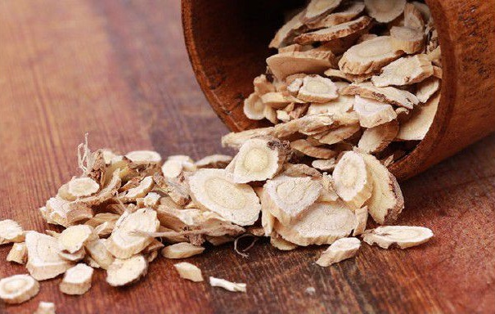
ریحان
ریحان به کاهش تب کمک میکند و نشانه های سرماخوردگی سرفه و آنفلونزا را کاهش میدهد.
عکس
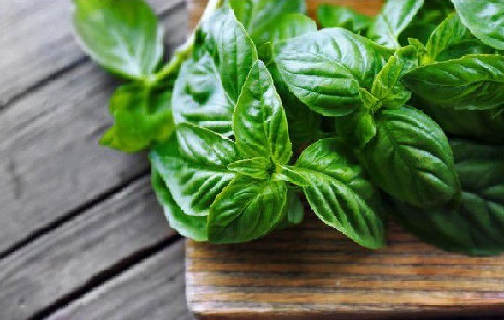
فلفل سیاه
برای تسکین سرماخوردگی و نشانه های آن بسیار محبوب است. به همین خاطر شما نیز می توانید این ادویه را به سوپ یا غذا های خود بیفزایید و از مزایای آن لذت ببرید.
عکس
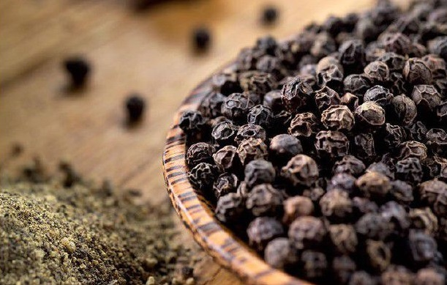
نعنای گربه ای
از آنجایی که این گیاه تعریق را تحریک میکند در درمان تب نیز مفید خواهد .بود شما میتوانید آن را در سالاد خود بریزید یا از این گیاه برای تهیه چای استفاده کنید.
عکس
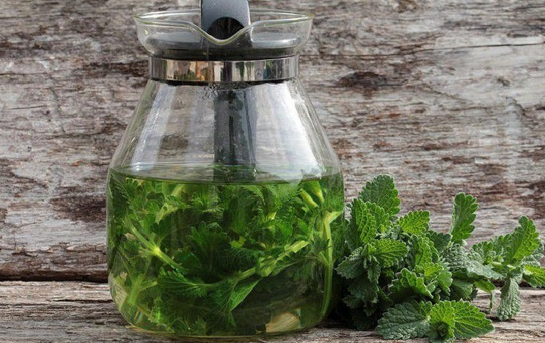
دارچین
دارچین برای گرم نگه داشتن بدن و پاک کردن احتقان مخاطی مورد استفاده قرار می گیرد.
عکس
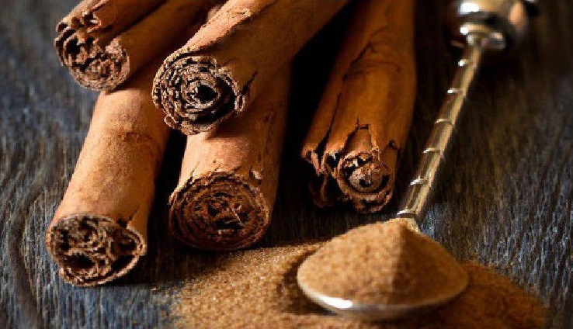
پریمولاوریس
از این گیاه برای درمان خلط و احتقان سینه استفاده کنید ریشه آن را در آب بریزید و سپس بجوشانید دما را پایین بیاورید و به مدت ۲۰ دقیقه آهسته بجوشانید. سپس آن را آبکشی کنید و بنوشید.
عکس
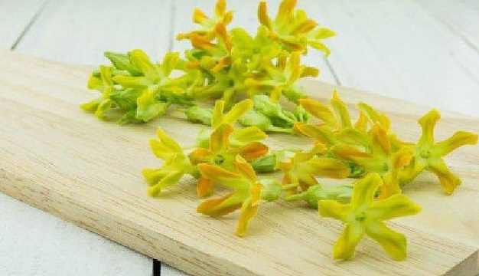
سرخارگل
این گیاه زمانی که در مراحل اولیه عفونت مورد استفاده قرار می گیرد بسیار موثر خواهد بود. شما میتوانید با جوشاندن ریشه این گیاه در آب به مدت ۱۰ دقیقه از خواص آن لذت ببرید.
عکس
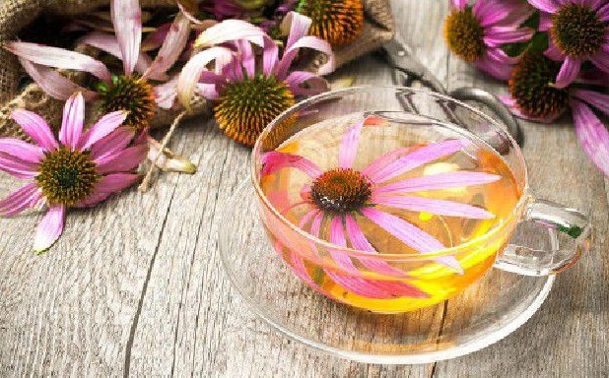
آقطی کانادایی
مطالعات مختلف نشان میدهد که شربت و عصاره این گیاه میتواند نشانه ها و دوره آنفلونزا را کاهش دهد. شما می توانید از گل این گیاه نیز در تهیه چای استفاده کنید.
عکس
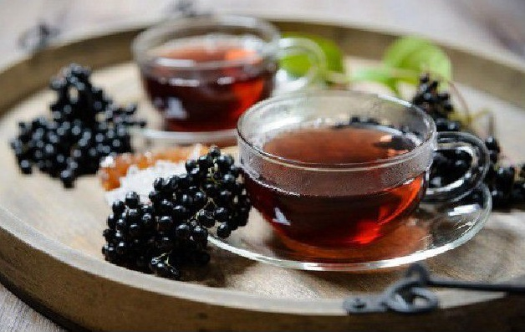
اکالیپتوس
در حقیقت این گیاه اغلب برای به عنوان یک داروی بدون نسخه به کار می رود. استشمام بخار روغن اکالیپتوس که در آب ریخته شده است، می تواند سینوسها را تمیز کند و از عفونت آنها بکاهد.
عکس
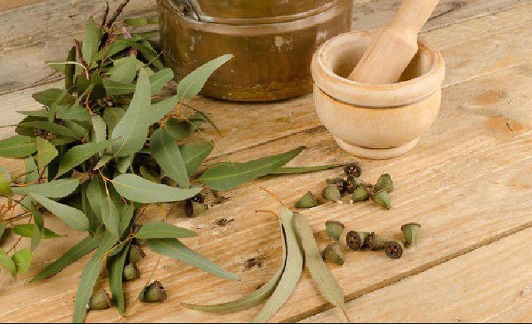
سیر
به خاطر وجود خواص آنتی ویروسی، ضدالتهابی و ضدقارچی این گیاه، می توان از آن به عنوان یک درمان خانگی در سرماخوردگی و آنفلونزا استفاده کرد.
عکس
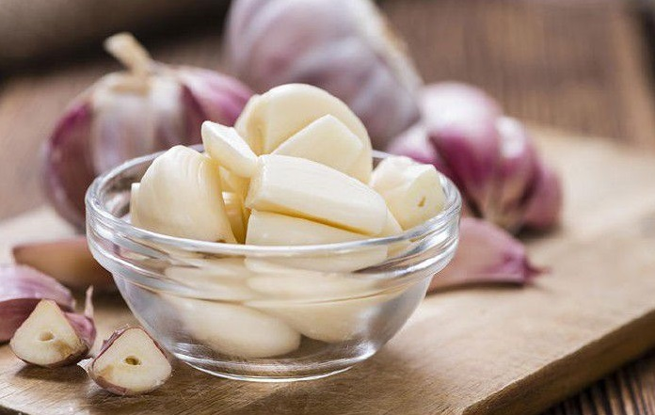
زنجبیل
زنجبیل یکی از مواردی است که برای تعریق مورد استفاده قرار می گیرد. این گیاه برای پایین آوردن تب و تسکین سایر نشانه های سرماخوردگی و آنفلونزا مفید است.
عکس
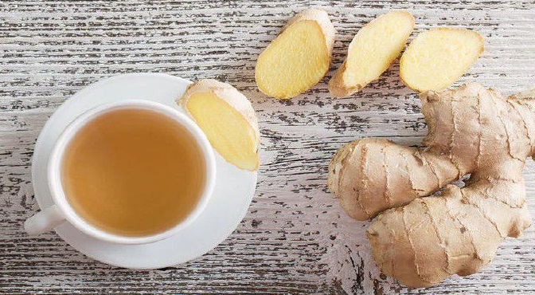
گندنای کوهی
شما میتوانید به کمک این گیاه شربت سرفه خود را در منزل تهیه کنید. برای انجام اینکار کافیست ۲۸ گرم از برگ این گیاه را در ۲ پیمانه آب بریزید و به مدت ۱ دقیقه بجوشانید.
عکس
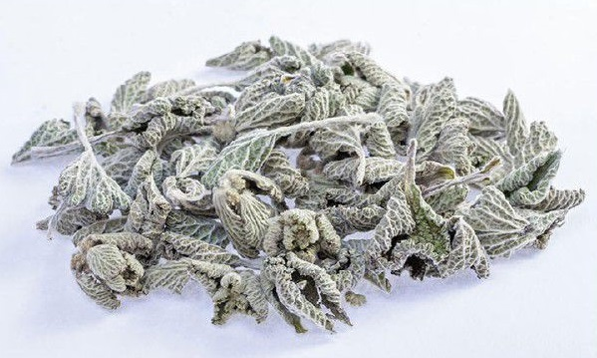
ترب کوهی
این ریشه ارزشمند نه تنها حاوی ویتامین C است بلکه در برگیرنده ایزوتیوسیانات .است. این دو ترکیب برای پاک کردن خلط مورد استفاده قرار میگیرند. شما می توانید بارنده کردن این ریشه و اضافه کردن زنجبیل به آن یک ماده درمانی عالی بسازید.
عکس
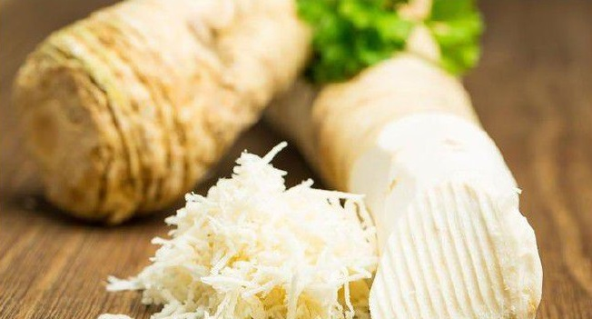
زوفا
معمولا افرادی که در حوزه طب سنتی فعالیت دارند از این گیاه برای تسکین نشانه های سرماخوردگی، آنفلونزا و سایر عفونت های تنفسی استفاده می کنند. این گیاه طعمی بین نعناع و مریم گلی دارد و میتوان از آن در سوپ و سایر غذاها استفاده کرد.
عکس
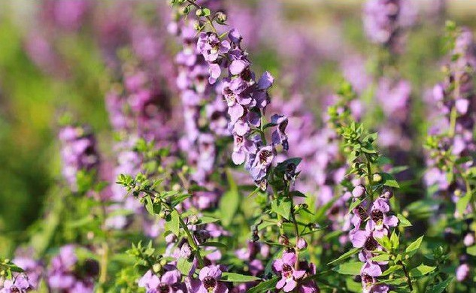
فرنجمشک
فرنجمشک یا وارنگ بو مسکن و ضد اگزمای پوستی ناشی از استرس میباشد. از فرنجمشک برای تسکین و رفع درد و ناراحتی ناشی از گوارش شامل گاز و باد معده نیز بهره می گیرند.
عکس
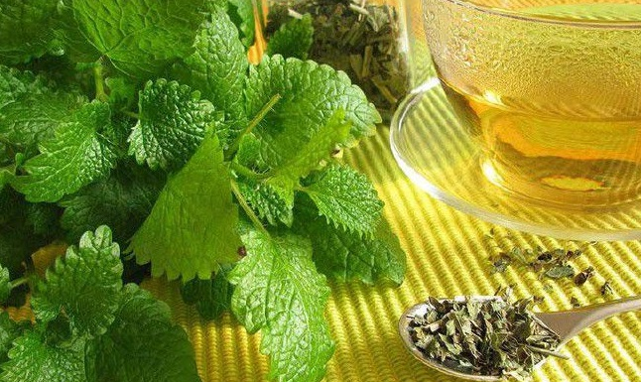
پوتار
معمولا بیشتر افراد از برگ های این گیاه برای تهیه چای استفاده می کنند. مصرف این چای میتواند به بهبود ،تب سرفه و سرماخوردگی کمک کند. یک پیمانه آب جوش را روی ۵ الی ۶ عدد از برگ های تازه پوتار یا یک قاشق چای خوری از برگ های خشک آن بریزید.
عکس
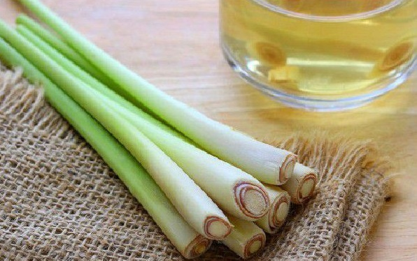
ریشه شیرین بیان
این گیاه همانند یک ماده خلط آور عمل میکند. شما میتوانید از این گیاه برای ساخت شربت سرفه استفاده کنید.
عکس
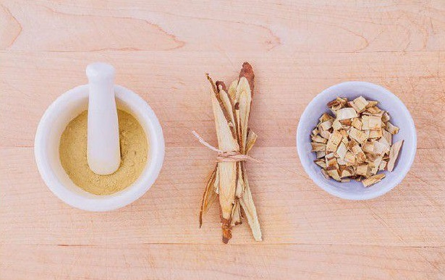
مرزنجوش
دیگر نیازی نیست از دارو های ضداحتقان استفاده کنید. زمانی که این گیاه بـه سیستم تنفسی میرسد میتواند به پاک شدن سینوسها و تسکین درد کمک کند. شما می توانید روغن مرزنجوش را به وان حمام اضافه کنید و سپس از مزایای آن بهره مند شوید.
عکس
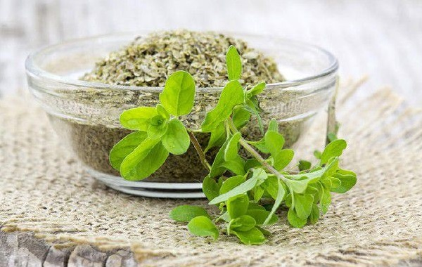
پنیرک پف نبات
قبل از اینکه افراد بخواهند از ژلاتین یا سایر محصولات برای تهیه شیرینیها استفاده کنند این گیاه مورد استفاده قرار میگرفت چای تهیه شده از ریشه این گیاه میتواند به تسکین گلودرد کمک کند.
عکس
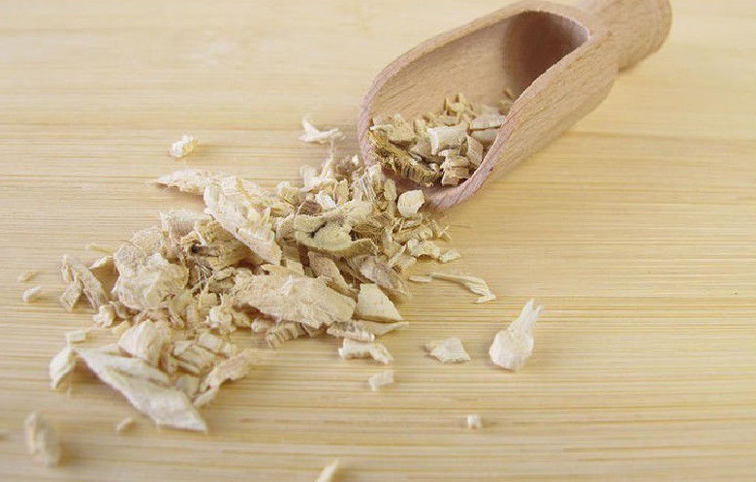
گل ماهور اروپایی
این گیاه به طور سنتی درمانی برای مشکلات تنفسی محسوب میشود و یکی از روش های طبیعی است که میتوان از آن برای درمان عفونت گوش استفاده کرد.
عکس
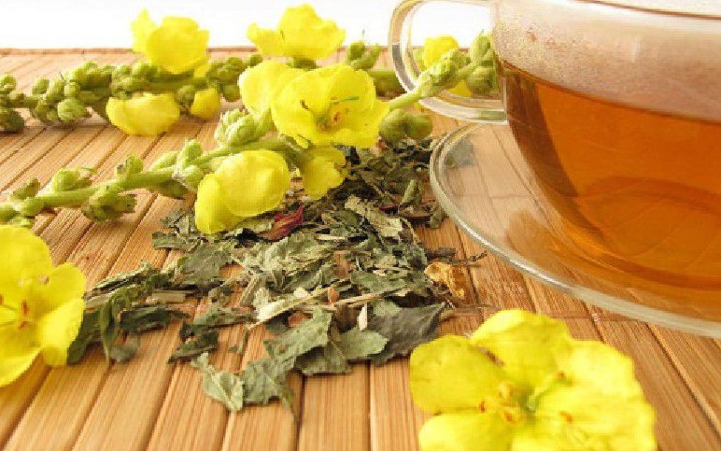

گیاهان دارویی آرام بخش اعصاب
آرامش را با درمان های طبیعی به دست آورید؛
عکس
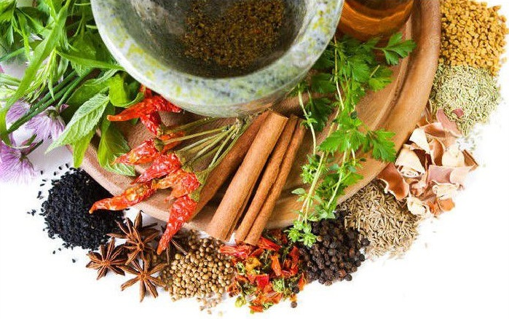
گیاه دم شیر
عکس
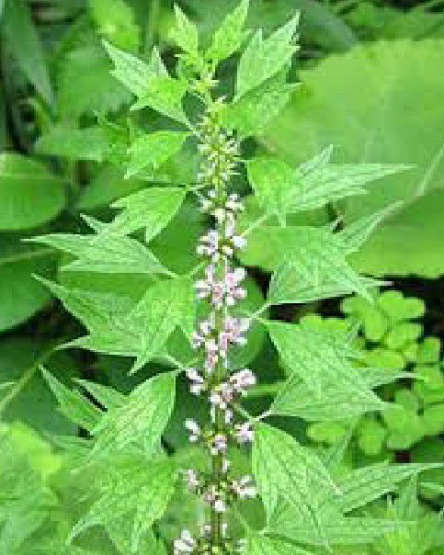
گیاه کاواکاوا (فلفل (استرالیایی
عکس
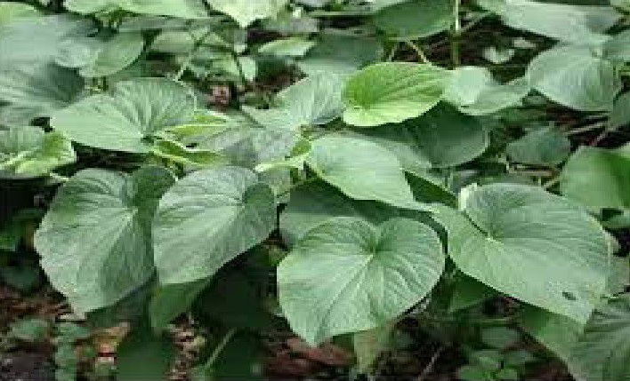
رزماری
عکس
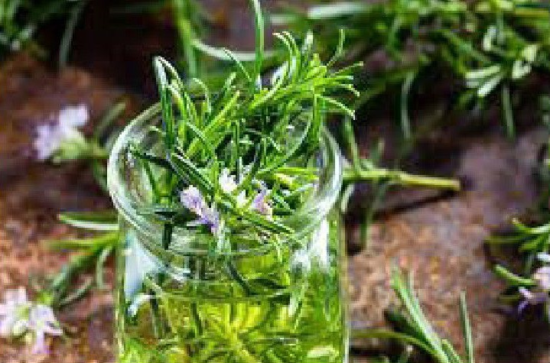
شیره ی دانهی جو دو سر
عکس
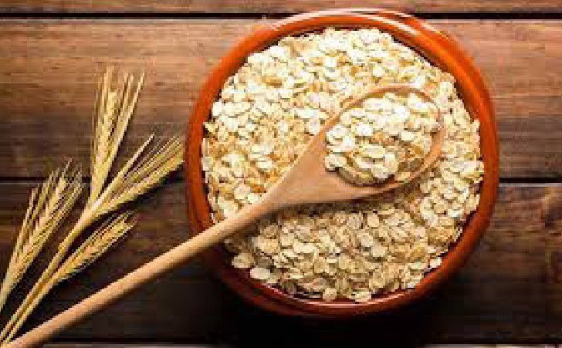
بادرنجبویه
عکس
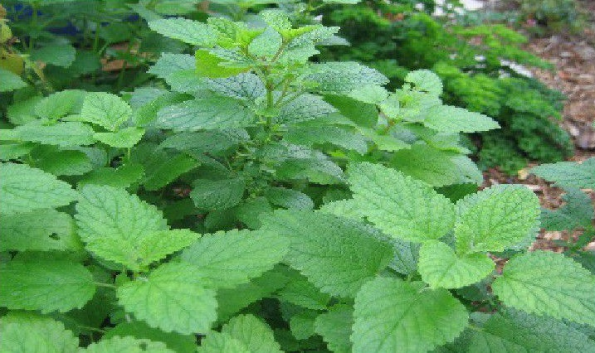

سلامت و تقویت مغز
جعفری و آویشن
عکس
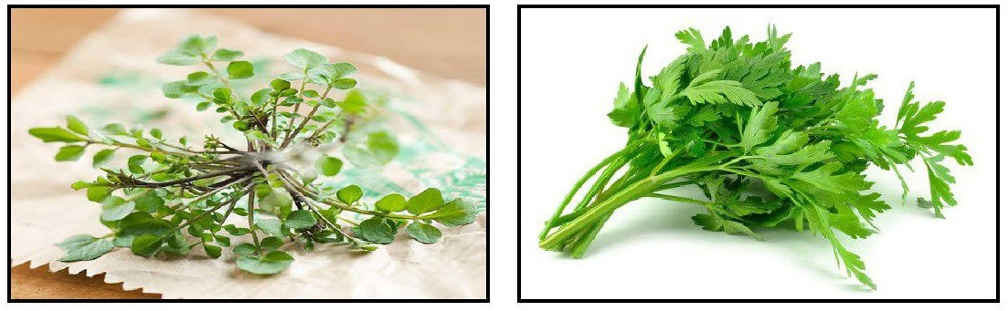
بابونه
عکس
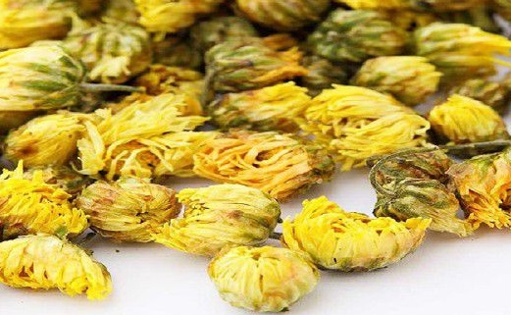
زردچوبه
عکس
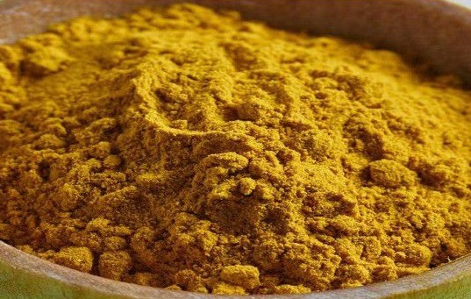
مریم گلی
عکس
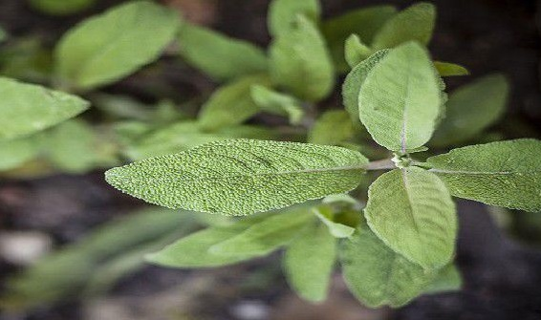

منابع
۱) دنیای گیاهان همراه با خواص گیاهان دارویی، بهنام ظریفیان صنعت کار انتشارات فارابی۱۳۸۳.
۲) خود آموز گیاهان دارویی علی ابوالحبیب، انتشارات فرهیختگان دانشگاه، ۱۳۸۶.
۳) دارو و درمان گیاهی محمد صادق ،رجحان انتشارات علوی، ۱۳۷۵
4.
www.factmonster.com
5.
www.mbgnet.net
6.
www.daneshnameh.roshd.ir
7.
www.iana.ir
8.
www.parsa-r.ir
9.
www.majalesalamat.com
10.
www.rss-news.ir

ghaemiyeh.com

